


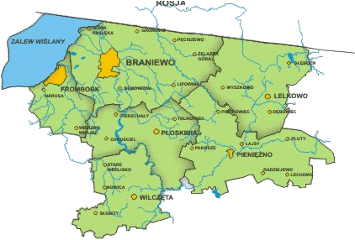
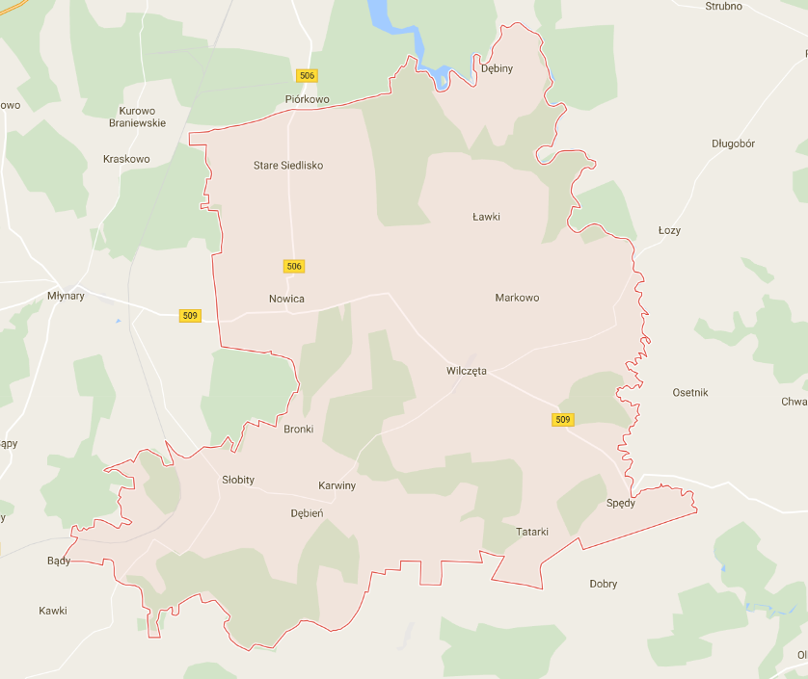
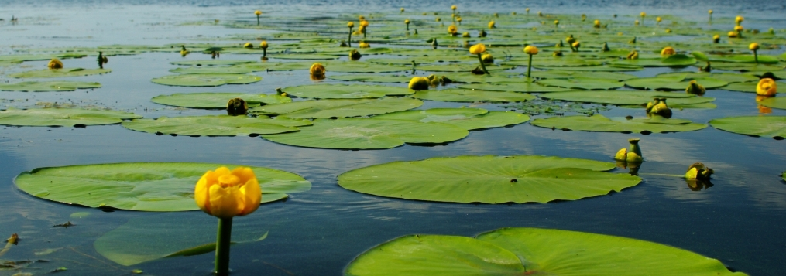
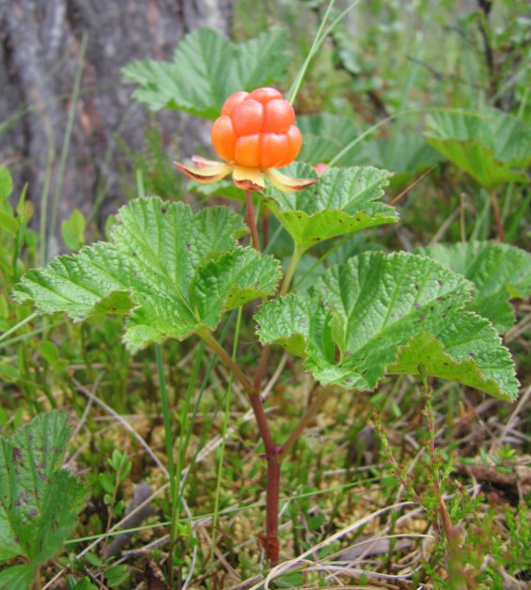
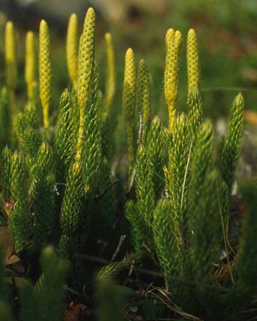
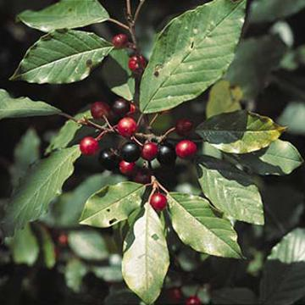
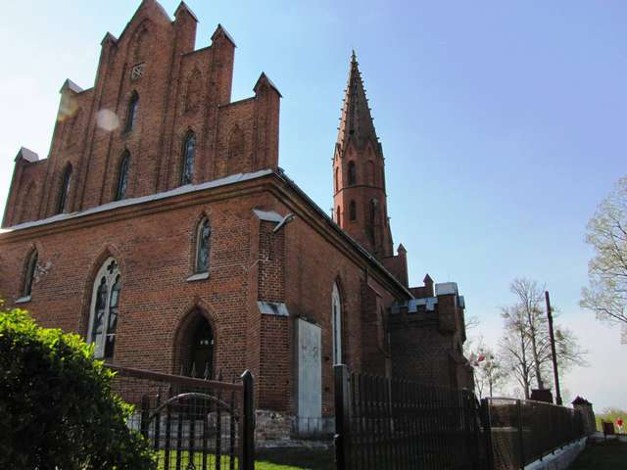
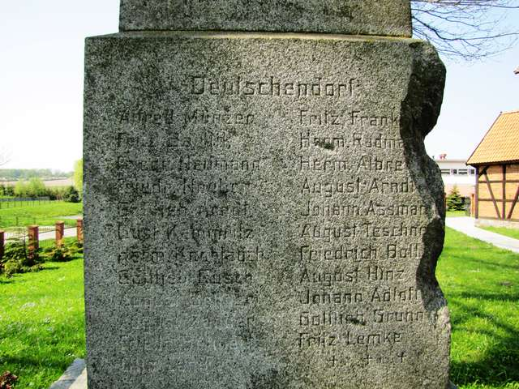
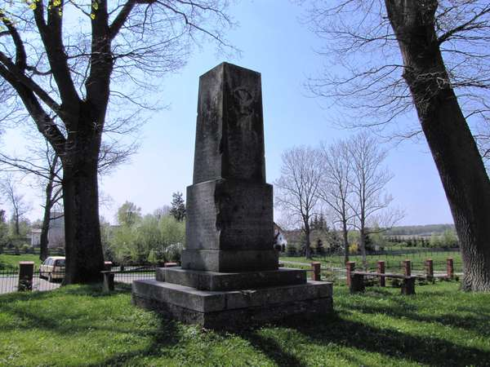
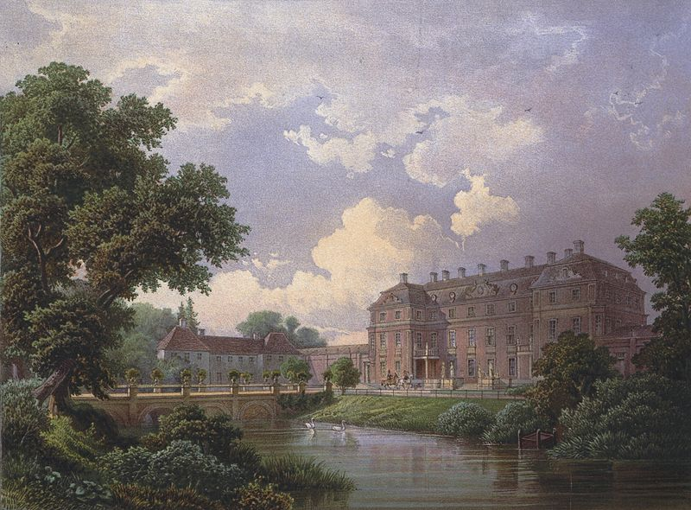
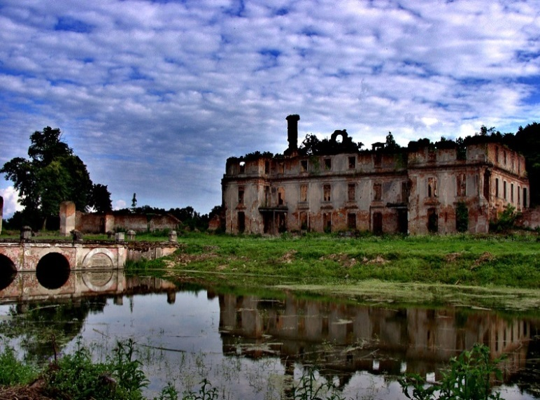
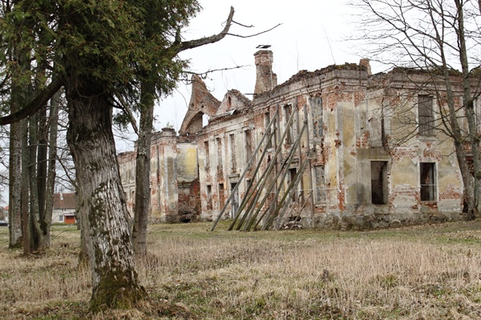
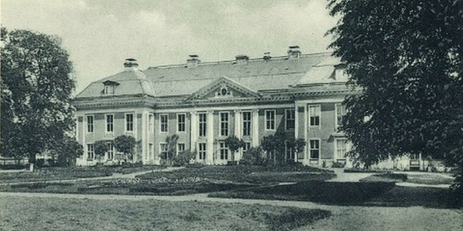
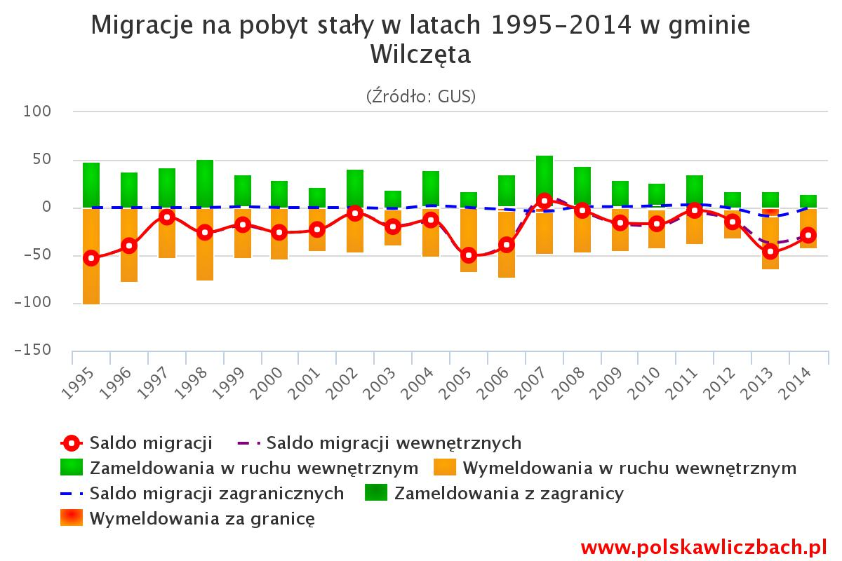
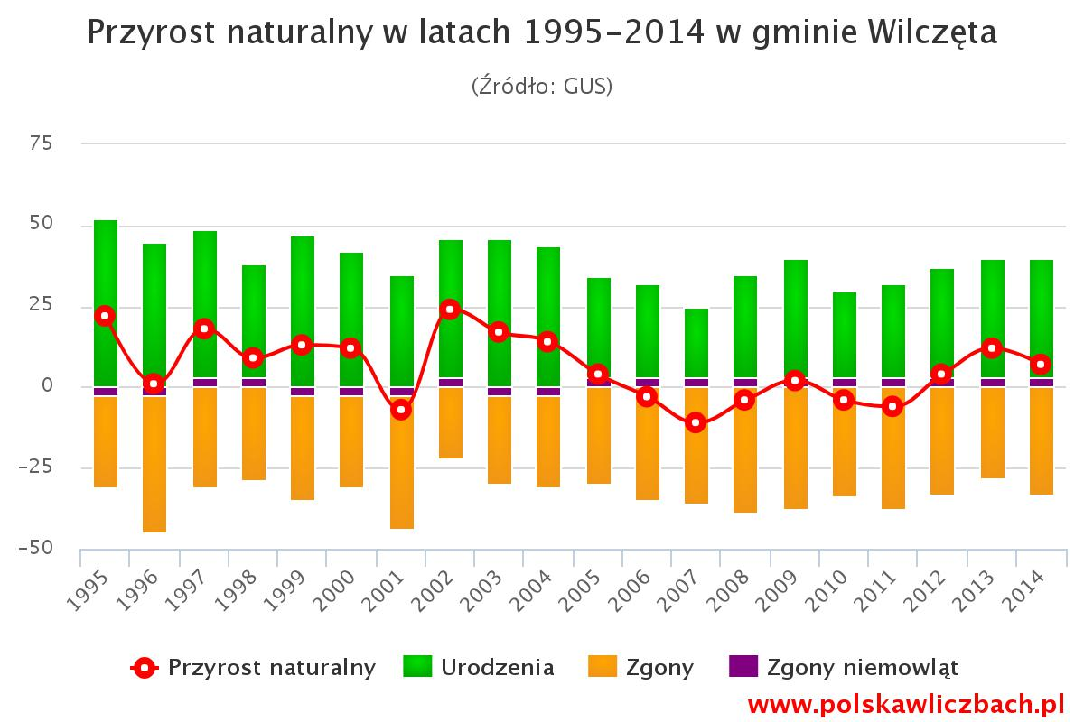
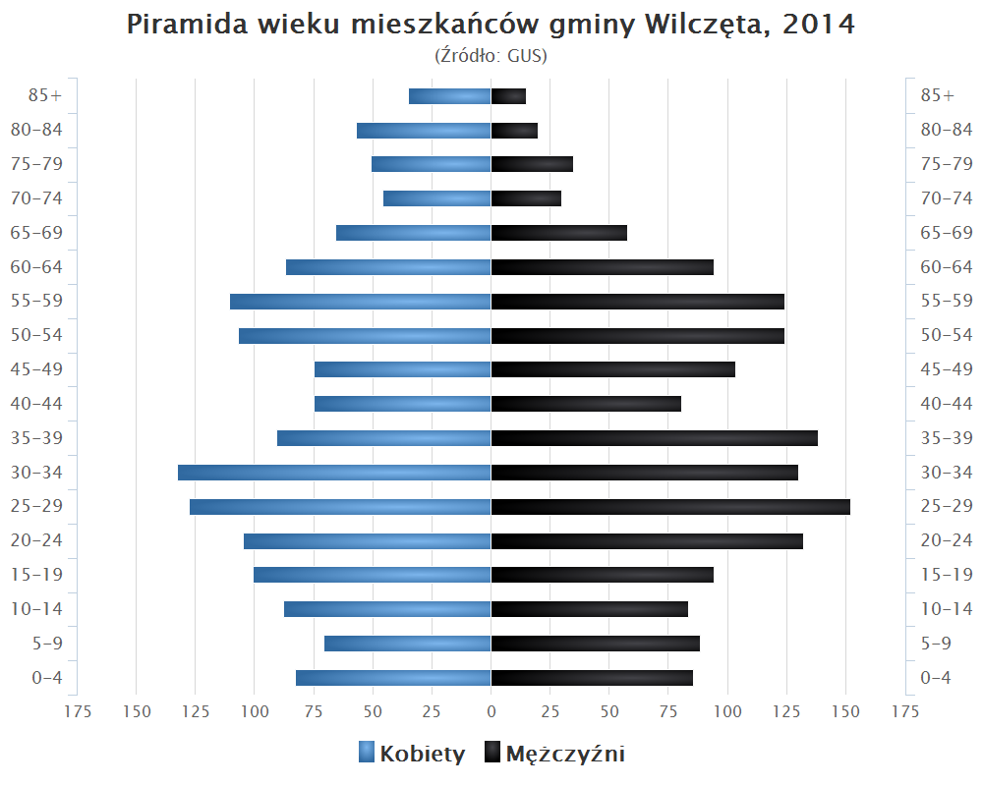
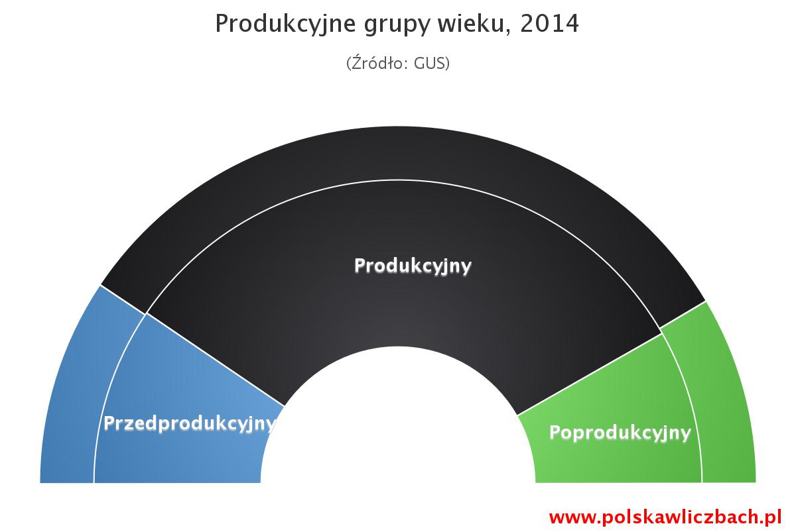
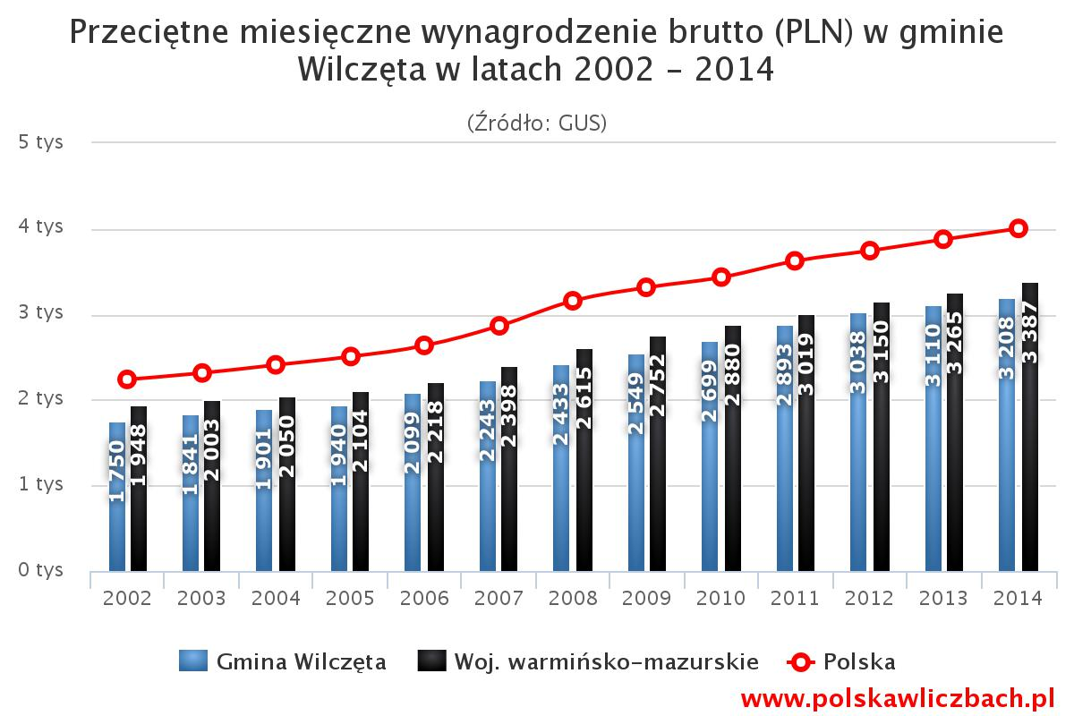
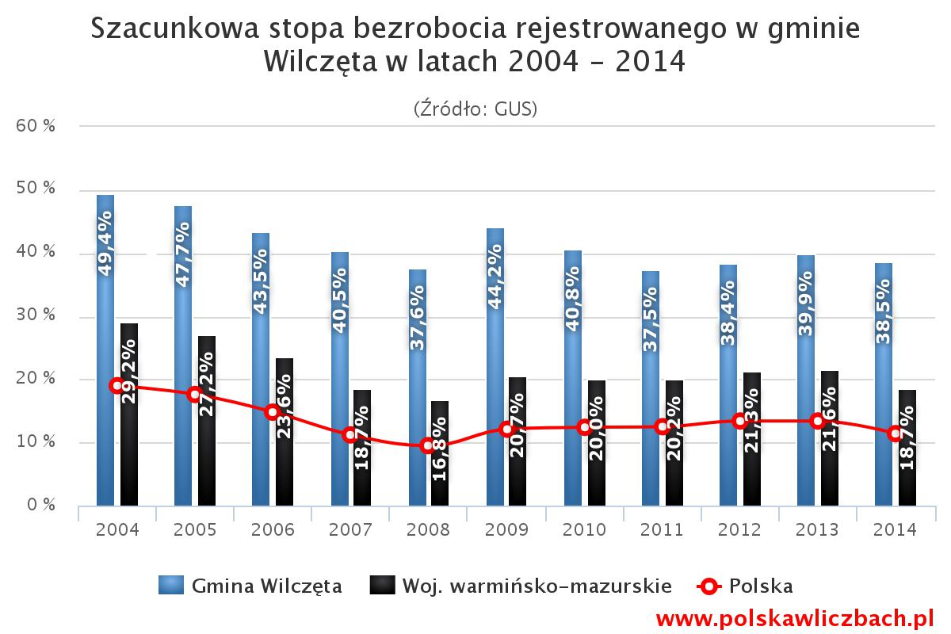
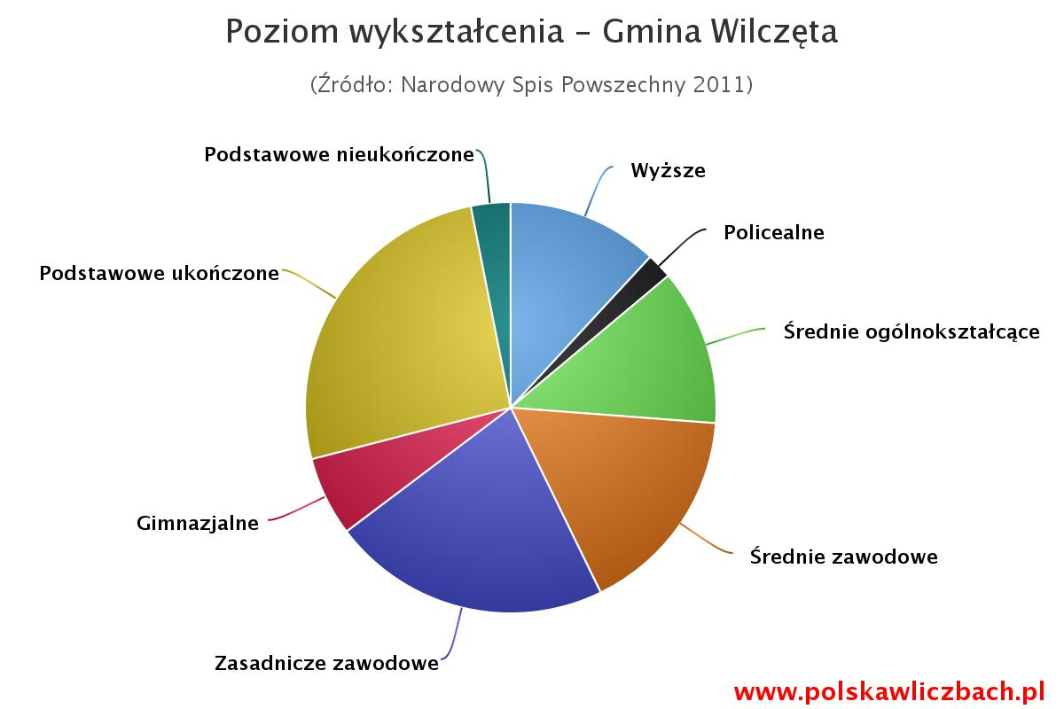
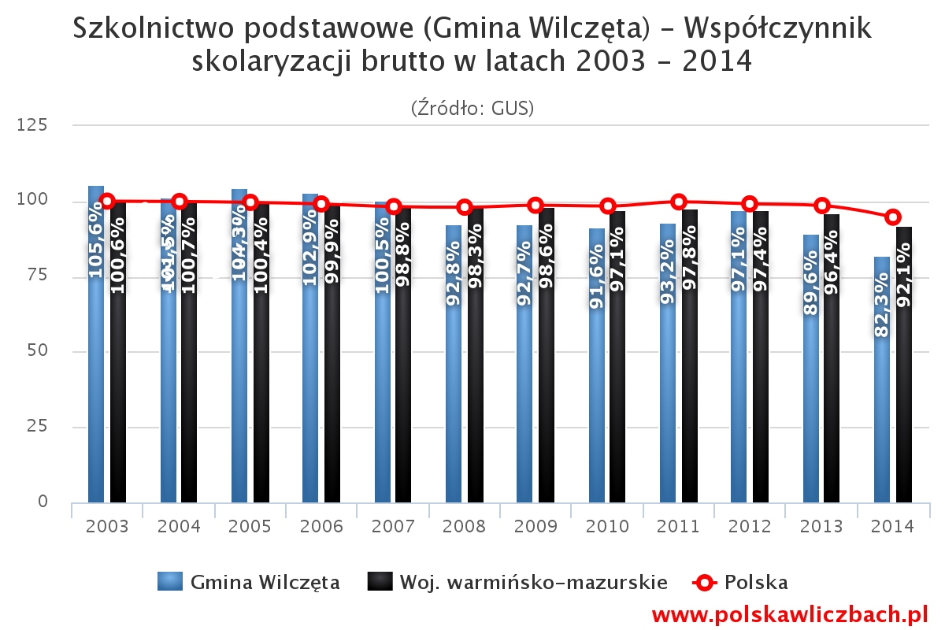
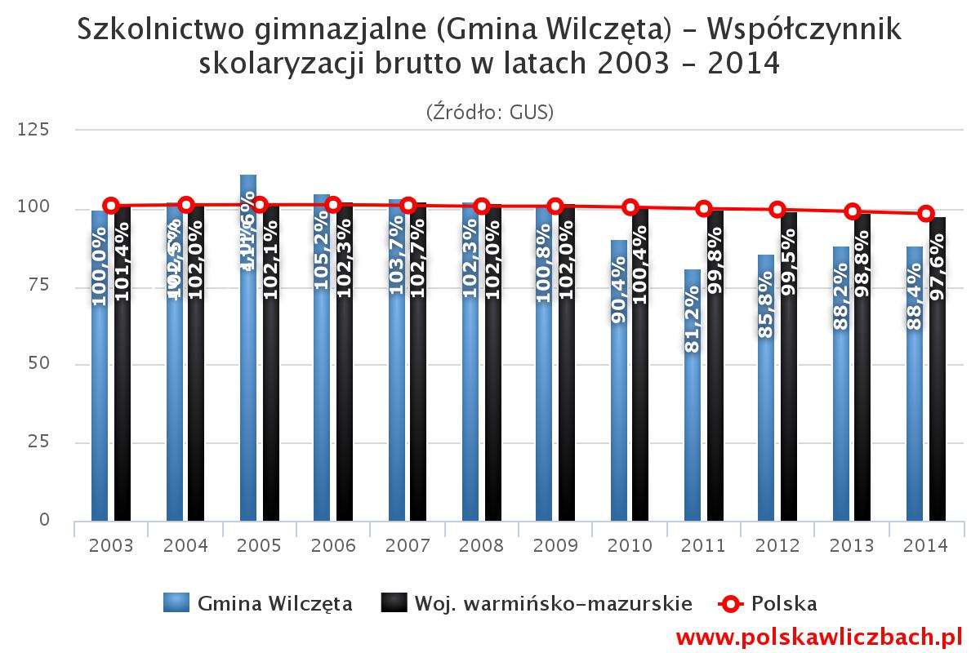
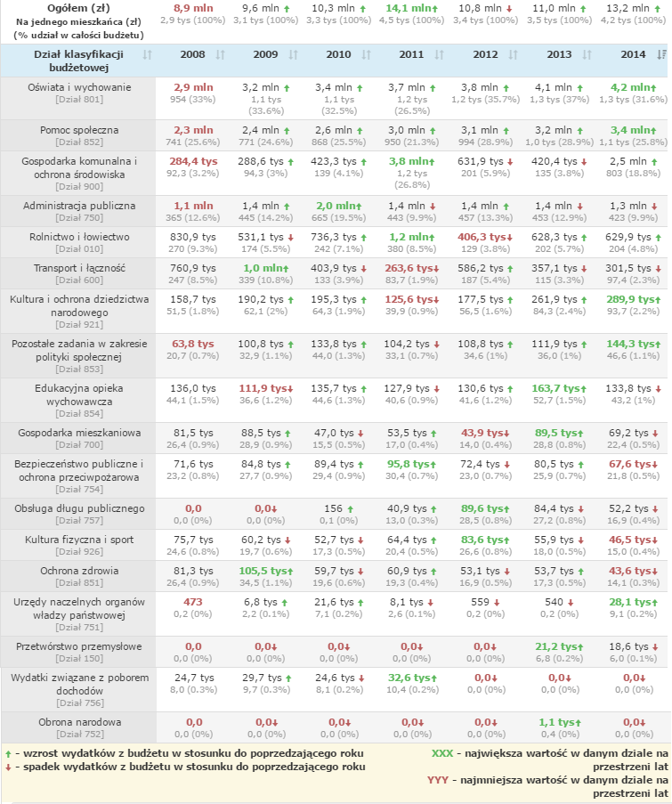
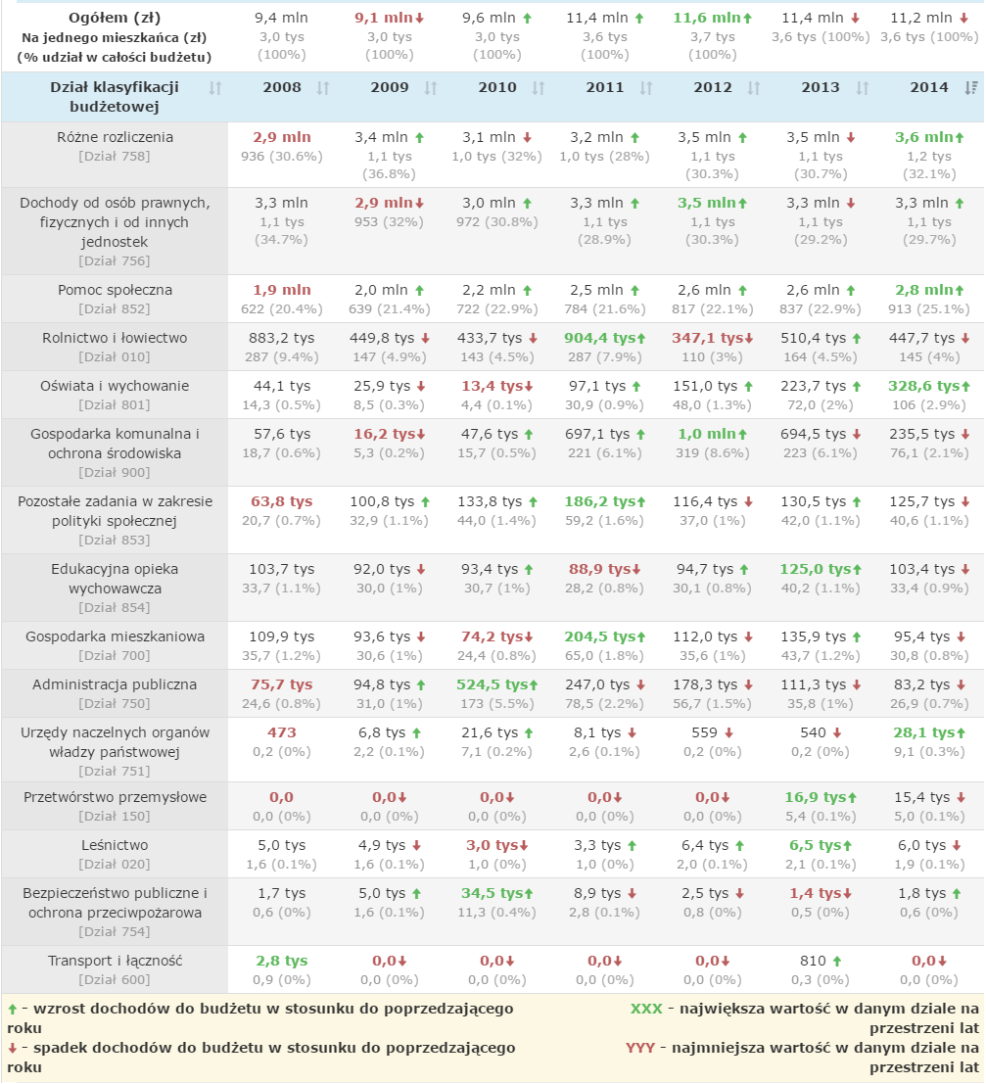

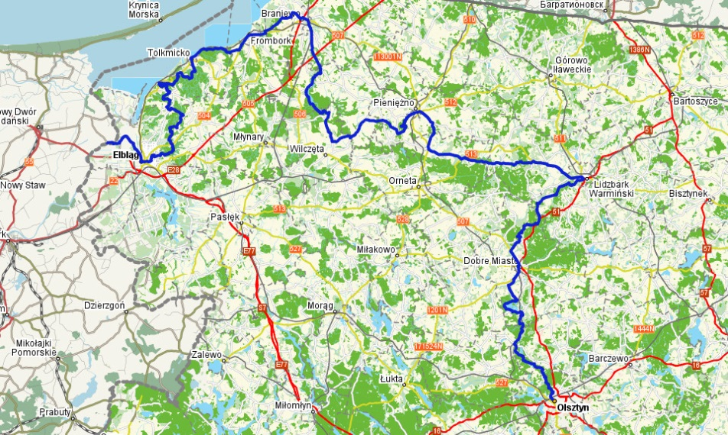
RADA GMINY WILCZĘTA

PROJEKT
PROGRAM ROZWOJU
GMINY WILCZĘTA
na lata 2016 – 2026

Wilczęta 2016

Zamawiający:

URZĄD GMINY W WILCZĘTACH
http://www.wilczeta.pl/
Wilczęta 84
14-405 Wilczęta
tel.: 55 249 65 04

Wykonawca:
AD REM Sp. z o.o.
http://www.adrem.elblag.pl/
Pogrodzie 41c
82-340 Tolkmicko
tel.: 55 230 40 36
adrem@adrem.elblag.pl

Wstęp

Rozdział 1 Przestrzeń i środowisko

1.1 Położenie geograficzne i administracyjne

Gmina Wilczęta położona jest w północno-zachodniej części województwa warmińsko-mazurskiego,
w południowej części powiatu braniewskiego. Zajmuje powierzchnię 147,99 km², stanowiąc 12,29% powierzchni powiatu.
Gmina graniczy od północy z gminą Płoskinia (powiat braniewski), od wschodu z gminą Orneta (powiat lidzbarski), od południa z gminami Godkowo i Pasłęk (powiat elbląski), od zachodu
z gminą Młynary (powiat elbląski).

Żródło:www.pobraniewo.pl

Gmina leży około 30 km od Elbląga i około 25 km od Braniewa. W skład gminy wchodzi 14 sołectw: Bardyny, Dębiny, Gładysze, Księżno, Ławki, Nowica, Słobity, Słobity Stacja, Sopoty, Spędy, Stare Siedlisko,Tatarki, Wilczęta i Dębień – Karwiny. Pozostałe miejscowości: Bronki, Chmielówka, Górski Las, Góry, Jankówko, Lipowa, Kaginowo, Karpówek, Słobity-Stacja, Sośnica, Tatarki. Administracyjnie Gmina Wilczęta wraz z dziewięcioma innymi gminami tworzy powiat braniewski. Gmina ma charakter typowo wiejski.
Gmina Wilczęta
Źródło: Google Maps

Pod względem geograficznym, gmina znajduje się w centralnej części podregionu Równina Warmińska nad rzeką Pasłęką, stanowiącą wschodnią granicę gminy. Rzeźba terenu na obszarze gminy jest mocno zróżnicowana – znajduje się tu Dolina Pasłęki, z bogatym systemem dolin bocznych, strefa krawędzi Wysoczyzny Elbląskiej (w południowo-zachodniej części gminy) oraz kulminacja wysoczyzny falistej ( środkowa części gminy).
Dolina Rzeki Pasłęki była ważną historyczną granicą Pogranicza oraz Warmii. Od czasów „pokoju toruńskiego” (1466 rok) teren gminy należał wraz z gminą Młynary do Prus Książęcych, w odróżnieniu od Warmii i rejonu Elbląga, które weszły w skład należących do Królestwa Polskiego Prus Królewskich.
Jak na wszystkich obszarach położonych na pograniczach państw, nie wykształciła się tu gęsta i mocno zaludniona sieć osadnicza. Obszar gminy zawsze leżał na uboczu głównych szlaków handlowych.

1.2 Warunki przyrodnicze i zasoby naturalne
Obszar gminy charakteryzuje się malowniczym krajobrazem, na który składają się pagórki oraz cenne kompleksy leśne.
Gmina Wilczęta o powierzchni 14 788 ha położona jest:
- w mezoregionach fizycznogeograficznych – Równina Warmińska (większość gminy)
i Wysoczyzna Elbląska (niewielki obszar wokół miejscowości Góry) z kulminacją w postaci Wielkiej Góry (93,17 m n.p.m.);
- w dorzeczu rzeki Pasłęki (przepływającej wzdłuż wschodniej i północnej granicy gminy)
- ze zlewnią Młynówki wraz ze zlewnią Tatarki
- ze zlewnią Dopływu z Bardyn (Bardynki)
- ze zlewnią Rowu Ławki
- ze zlewnią Dopływu spod Zakieli
- ze zlewnią zbiornika Pierzchały (jezioro zaporowe na rzece Pasłęce zwane Jeziorem Pierzchalskim);
- w dorzeczu rzeki Baudy (która nie płynie bezpośrednio w granicach gminy)
- ze zlewnią Dzikówki wraz ze zlewniami – Dopływu w Karwinach, Dopływu spod Lipowej
- Dopływu z Kol. Stare Siedlisko
- ze zlewnią Gardyny;
- częściowo (wschodnia i północna część gminy) w Obszarze Natura 2000 – Obszar Specjalnej Ochrony Ptaków „Dolina Pasłęki” ;
- częściowo (wschodnia i północna część gminy) w Obszarze Natura 2000 o znaczeniu dla Wspólnoty „Rzeka Pasłęka”.
Przez obszar gminy Wilczęta przebiegają:
- granica rezerwatu przyrody „Ostoja bobrów na rzece Pasłęce” (wschodnia i północna część gminy);
- granica rezerwatu przyrody „Osiek II” (w całości w obszarze gminy);
- granica Obszaru Chronionego Krajobrazu Doliny Pasłęki;
- granica Słobickiego Obszaru Chronionego Krajobrazu;
- granica Obszaru Chronionego Krajobrazu Rzeki Baudy (niewielki obszar w zachodniej części gminy);
- granica Obszaru Chronionego Krajobrazu Rzeki Wąskiej (niewielki obszar w południowej części gminy);
- międzyregionalne i lokalne korytarze ekologiczne;
- obszary szczególnego zagrożenia powodzią wzdłuż rzeki Pasłęki.
Gmina Wilczęta położona jest również:
- na terenie o deniwelacji od 18,9 m n.p.m w dolinie rzeki Pasłęki (zbiornik Pierzchały) do
93,17 m. n.p.m. Wielka Góra koło wsi Góry;
- na równinie akumulacji zastoiskowej (większość obszaru gminy), wysoczyźnie morenowej;
- falistej, równinie akumulacji torfowiskowej (w południowej części gminy); występują tu również dna dolin (jako formy akumulacji i erozji rzecznej) oraz zagłębienia wytopiskowe;
Przez Gminę Wilczęta przebiegają także:
- droga wojewódzka nr 506 Chruściel – Stare Siedlisko – Nowica;
- droga wojewódzka nr 509 Elbląg – Młynary – Wilczęta – Drwęczno;
- linia kolejowa nr 204 Malbork – Elbląg – Słobity – Młynary – Braniewo do granicy z Federacją Rosyjską;
- •międzyregionalna trasa rowerowa Pasłęk – Płoskinia przez miejscowości Słobity – Bronki –Lipowa – Księżno – Nowica – Stare Siedlisko;
- międzyregionalna trasa rowerowa Lidzbark Warmiński – Orneta – Pasłęk – Dzierzgoń – Malbork (przez miejscowość Spędy);
- międzyregionalny pieszy Szlak Kopernikowski Olsztyn – Braniewo – Frombork – Elbląg – Malbork – Toruń (przez Sopoty, Ławki i Dębiny).
Warunki środowiskowe gminy w dużym stopniu uzależnione są od położenia geograficznego - z niego wynika odrębność danego regionu. W zależności od położenia kształtują się warunki przyrodnicze oraz klimatyczne danego obszaru.
Warunki klimatyczne panujące na terenie gminy należą do umiarkowanych i w dużej mierze uwarunkowane są wpływami mas powietrza polarno – morskiego. Według regionalizacji klimatycznej Romualda Gumińskiego Gmina Wilczęta położona jest w obrębie dzielnicy mazurskiej. Dzielnica mazurska jest poza obszarem górskim najchłodniejszym rejonem Polski.
Napływ różnorodnych mas powietrza (od podzwrotnikowego do arktycznego) powoduje, że teren gminy odznacza się dużą zmiennością pogody oraz dużymi wahaniami przebiegu typów pogody w kolejnych latach i w poszczególnych porach roku.
Tabela 1 Wykaz obszarów cennych pod względem przyrodniczym na terenie gminy Wilczęta

Rodzaj i nazwa obszaru cennego | Powierzchnia  ogólna w ha | Zasadniczy przyrodniczy cel ochrony
Słobicki Obszar Chronionego Krajobrazu | 3417 | Ochrona krajobrazu Równiny Warmińskiej
Obszar Chronionego Krajobrazu Doliny Pasłęki | 15265 | Ochrona krajobrazu strefy przyrzecza, jej hydrotopu oraz biotopu lasów
Zródło: "Krajobrazy obszarów przyrodniczo cennych.. ", A. Kotliński, Warszawa 1994
Teren gminy Wilczęta wchodzi w skład obszaru funkcjonalnego „Zielonych Płuc Polski”. Na jej terenie znajdują się 2 rezerwaty przyrody i 2 obszary chronionego krajobrazu Ochronie podlega 77 pomników przyrody. Przy czym granice tych obszarów nie pokrywają się z granicami gminy, ponieważ obszary chronionego krajobrazu i rezerwaty przyrody obejmują teren kilku gmin.
Tabela 2 Wykaz rezerwatów przyrody

Nazwa rezerwatu | Powierzchnia w ha | Rodzaj rezerwatu | Przedmiot ochrony
Rezerwat przyrody Osiek II | 43,60 | torfowiskowy | Stanowisko maliny moroszki
Ostoja bobrów na rzece Pasłęce | 2127,25 | faunistyczny | Stanowiska bobrów
Zródło: "Krajobrazy obszarów przyrodniczo cennych.. ", A. Kotliński, Warszawa 1994
Rezerwat przyrody „Ostoja bobrów na rzece Pasłęce” został utworzony na mocy Zarządzenia Ministra Leśnictwa i Przemysłu Drzewnego dn. 5 stycznia 1970 r. (MP Nr 2/70, poz. 21), z późniejszymi zmianami Ministra Ochrony Środowiska i Zasobów Naturalnych (MP Nr 17/89, poz. 119). Przedmiotem ochrony jest bóbr europejski i naturalne środowisko jego występowania. W skład rezerwatu wchodzą: rzeka Pasłęka od źródeł do granic miasta Braniewa wraz z jeziorami Sarong, Łęguty, Sąg, Pierzchalskim i dolnymi odcinkami dopływów Morąg, Drwęca Warmińska i Wałsza wraz z przylegającymi gruntami (pasy obszarów nadrzecznych i nadjeziornych). Na terenie rezerwatu zanotowano występowanie grążela żółtego podlegającego ścisłej ochronie.
Grążel żółty
Żródło: http://jollydiver.com/
Rezerwat przyrody „Osiek II” – ochroną rezerwatową objęte jest torfowisko wysokie z fragmentami torfowiska przejściowego; rezerwat został utworzony na mocy Zarządzenia Ministra Leśnictwa i Przemysłu Drzewnego dn. 10 grudnia 1970 r. (MP Nr 2/71, poz. 8). Przedmiotem ochrony są stanowiska maliny moroszki, reliktowej rośliny z epoki postglacjalnej – ze względów naukowych i dydaktycznych.
Spośród roślin objętych ochroną ścisłą występują: malina moroszka i widłak goździsty. Zanotowano występowanie roślin objętych ochroną częściową: konwalia majowa, kruszyna pospolita i bagno zwyczajne.

Malina moroszka Widłak goździsty Kruszyna pospolita
Żródło: http://zbioryrunaszwecja.blogspot.com/ Żródło: www.vismaya-maitreya.pl http://www.eszkola-wielkopolska.pl/

Pomniki przyrody
Pomnikami przyrody są pojedyncze twory przyrody żywej i nieożywionej lub ich skupienia
o szczególnej wartości naukowej, kulturowej, historyczno-pamiątkowej i krajobrazowej oraz odznaczające się indywidualnymi cechami, wyróżniającymi je wśród innych tworów, w szczególności sędziwe i okazałych rozmiarów drzewa i krzewy gatunków rodzimych lub obcych, źródła, wodospady, wywierzyska, skałki, jary, głazy narzutowe, jaskinie. W gminie Wilczęta zarejestrowanych jest 77 pomników przyrody. Są to w głównej mierze pojedyncze drzewa (73 szt.) oraz 4 grupy drzew.

Surowce naturalne
W gminie występują surowce naturalne, np. złoża torfu w Józefowie oraz złoża surowców ilastych ceramiki budowlanej: Osiek, rej. Słobity i Gładysze.
Tabela 4 Wykaz złóż surowców naturalnych na terenie gminy Wilczęta
Nazwa złoża |  | Stan zagospodarowania złoża | Zasoby | Wydobycie
 |  | Stan zagospodarowania złoża | Geologiczne bilansowe | Przemysłowe
Złoża surowców ilastych ceramiki budowlanej [tys. m³]
Osiek | P |  | 15918 | -
Gładysze | R |  | 1781 | -
Rej. Słobity | R |  | 1926 | -
Torfy [tys. ton]
Józefowo | E |  | 4028 | 2644
P – złoże o zasobach rozpoznanych wstępnie (w kat. C₂)
R – złoże o zasobach rozpoznanych szczegółowo (w kat. A+B+C₁)
E – złoże zagospodarowane - eksploatowane
Źródło: „Bilans zasobów kopalin i wód podziemnych w Polsce wg stanu na 31 XII 2001 r.” PIG, Warszawa 2002
Ponadto, na terenie gminy występują nieudokumentowane złoża piasku w okolicach Bardyn, Dębin i Wilcząt.

1.3 Zasoby kulturowe i zabytki
Gmina Wilczęta leży w krainie historycznej o nazwie Pogórze — z niemieckiego Oberland. Granica oddzielająca Pogórze od Warmii biegnie wzdłuż rzeki Pasłęki. Stopniowo umacniały się na tym terenie majątki rycerskie przekazywane przez Krzyżaków za zasługi, które stawały się ośrodkami życia politycznego, administracyjnego i kulturalnego.
W ten sposób powstało w końcu XVI wieku ogromne dominium rodu zu Dohna. Duhnowie przybyli
z Niderlandów, początkowo osiedlili się w Morągu, a nastęnie zakładali bardzo reprezentacyjne siedziby na ziemiach całych Prus Wschodnich, aż do Królewca. W tej części Prus ich główną siedzibą stały się Słobity, ponadto należały do nich majątki w: Gładyszach, Karwinach, Ławkach i Spędach.
W miejscowościach: Słobity, Gładysze, Karwiny, Ławki i Spędy, wzniesione zostały wspaniałe rezydencje, wielkością, bogactwem i wyposażeniem, dorównujące sztuce europejskiej.
Wszystkie zespoły pałacowe reprezentowały wielką skalę, tak architektonicznie, jak i przestrzennie. Największy z nich — Słobity, zaliczony został nawet do tzw. pałaców cesarskich, gdzie mieli zatrzymywać się monarchowie. Przestrzeń w tych założeniach kształtowano i wzbogacano przez dziesiątki lat, kompozycje ogrodowe wybiegały poza granice zespołów, łącząc poszczególne rezydencje, które osiągano sadząc aleje, projektując punkty widokowe, sypiąc wzgórza, budując mostki, itp.
W ten sposób w krajobrazie tego rejonu pojawiły się unikalne połączenia. Właściwie wszystko było zaprojektowane, wymyślone, połączone w całość z istniejącymi elementami przyrody i krajobrazu. Od jednego zespołu przechodziło się do drugiego, a im bliżej centrum, tym więcej spotykało się obiektów wartościowych. Trzeba też podkreślić, że wartości estetyczne i artystyczne nie tylko wiązały się
z parkami i pałacami czy dworami. Posiadały je także budynki folwarczne, budowane niezwykle starannie, z wyszukaną elegancją.
Oprócz tego bogatego pejzażu dworskiego, na północy gminy ukształtował się typowy krajobraz dużych wsi czynszowych, takich jak: Stare Siedlisko, Nowica, Księżno, Wilczęta oraz Dębiny.
Wyróżnić trzeba układ osadniczy wsi: Wilczęta, Nowica, Bardyny i Stare Siedlisko.
- Wieś Wilczęta z zachowanym planem lokacyjnym (wielodrożnica), zabytkową zabudową wiejską, kościelną i socjalną (ok. 70%), układem drożnym, cmentarzem.
- Wieś Nowica — zachowany układ drożny, zachowane rozplanowanie wsi oraz zachowane obiekty sakralne — kościół i zabudowa wiejska, bardzo zdewastowana. Wieś Stare Siedlisko o podobnych cechach, nieco tylko mniejszej skali.
- Wieś Dębiny głównie ze względu na piękne położenie nad rzeką Pasłęką oraz wartościowe przykłady budownictwa wiejskiego.
Gmina Wilczęta posiada wiele obiektów historycznych, niestety w większości są obecnie w ruinie. Do najcenniejszych zabytków znajdujących się na terenie gminy wiejskiej Wilczęta należą:
- Kościół neogotycki w Słobitach
Kościół neogotycki, ewangelicki, obecnie rzymsko-katolicki p.w. Zmartwychwstania Pańskiego z 1872 r. w Słobitach. Kościół jest zbudowany na planie prostokąta na fundamencie z kamienia polnego i cegły, kryty dachówką tzw. "Biberschwanze". Ołtarz dębowy, rzeźbiony w stylu gotyckim. Budowla ufundowana przez Dohnów. Przy Kościele umiejscowiony jest Cmentarz rodowy rodziny zu Dohna.
Żródło: mojemazury.pl
- Kościół gotycki w Wilczętach
Kościół filialny Przemienienia Pańskiego, gotycki z barokową wieżą, Zbudowany w latach 1330-1350 (restaurowany w latach 1655 i 1718). Ołtarz główny pochodzi z 1681 roku. Przed kościołem znajduje się obelisk ku czci mieszkańców wsi, poległych podczas I wojny światowej.

Obelisk ku czci mieszkańców Wilcząt poległych podczas I wojny światowej przed Kościołem Przemienienia Pańskiego
Żródło: moje mazury.pl

- Zespół rezydencjonalny i barokowy folwark w Słobitach
Zespół rezydencjonalny rodu Dohna-Schlobitten wzniesiony w latach 1622-1624 (rozbudowyw w latach 1696-1723). Rezydencja zawierała reprezentacyjne apartamenty, dwukondygnacyjną salę balową. (pałac miał przywilej pałacu królewskiego). Zatrzymywali się w nim królowie Prus podróżujący do Królewca, przebywał w nim car Rosji Paweł I. W wielu źródłach spotkać można się z opisem "Wersal Północy" . W marcu 1945 r. został spalony a wyposażenie zostało w dużej mierze rozkradzione. Część pozostała w rodzinie zu Dohna, część znajduje się w Muzeum Warmii i Mazur w Olsztynie, część w Berlinie w pałacu Charlottenbur. Zachowały się tylko mury obwodowe korpusu pałacu i masztarni oraz fragmenty murów galerii bocznych. Ostatnim właścicielem był książę Aleksander zu Dohna, zmarł 29 października 1997 roku. Po II Wojnie Światowej książe wielokrotnie odwiedzał posiadłość, był bardzo zżyty z ludnością słobicką, w kościele w Słobitach leżą złożone szczątki jego przodków. Po jego śmierci pałac został sprzedany w prywatne ręce i obecnie trwają prace porządkowe wokół pałacu.

Pałac w Słobitach
Żródło: www.wikipedia.pl

- Zespół pałacowo parkowy w Gładyszach
Wzniesiony w latach 1401-1704. Od 1643 był własnością Dohnów. W skład kompleksu wchodziły: pałac w stylu baroku holenderskiego, park, stajnia, kuźnia. Obiekt przetrwał wojnę i w roku 1945 był w stanie nienaruszonym. W 1986 r. został spalony i obecnie posiadłość jest w ruinie. Galeria obrazów częściowo ocalona (około 40 sztuk) jest eksponowana w "Zameczku" Dohnów w Morągu.

Źródło: www.polskaniezwykła.pl Źródło: http://slobity.com.pl
Inne ciekawe obiekty historyczne w gminie Wilczęta:
- Kaplica grobowa rodziny zu Dohna – znajduje się w lesie, nieopodal drogi Gładysze-Wilczęta;
- Ruiny kościoła w Karwinach wraz z przykościelnym cmentarzem;
- Ruiny kościoła w Ławkach wraz z przykościelnym cmentarzem i plebanią (obecnie dom mieszkalny);
- Zespół pałacowy w Ławkach – pałac, oficyna i park;
- Kościół pw. Matki Bożej Częstochowskiej w Nowicy wraz z przykościelnym cmentarzem;
- Cmentarz rodowym rodziny zu Dohna w Słobitach;
- Zespół folwarczny w Słobitach;
- Kościół pw. Św. Józefa Robotnika w Starym Siedlisku wraz z przykościelnym cmentarzem.

2. Sfera społeczna

2.1.Demografia (liczba ludności, przyrost naturalny, migracje, struktura wiekowa ludności)
Według danych Głównego Urzędu Statystycznego Gminę Wilczęta, zamieszkiwały na koniec 2014 roku 3094 osoby, z czego 48,5% stanowią kobiety, a 51,5% mężczyźni. Średnia gęstość zaludnienia gminy wynosi 21 osób na 1 km² i jest wyraźnie niższa niż w powiecie braniewskim gdzie średnia gęstość zaludnienia wynosi 35 osób na km². Średni wiek mieszkańców wynosi 38,5 lat (kobiety - 39,9; mężczyźni – 37,1) .
Analizując współczynniki i dane demograficzne dla gminy Wilczęta, należy zwrócić uwagę na następujące zjawiska:
- zmniejszająca się liczba ludności - w latach 2002-2015 liczba mieszkańców zmalała o 4,8% (na koniec 2003 roku gminę zamieszkiwało 3366 osób – o 272 więcej niż w 2014);
- negatywne saldo migracji - W 2014 roku zarejestrowano 14 zameldowań w ruchu wewnętrznym oraz 43 wymeldowań, w wyniku czego saldo migracji wynosi dla gminy Wilczęta -29. Trend ten utrzymuje się od wielu lat od 1995 roku, jedynym rokiem, w którym odnotowano dodatnie saldo migracji był 2007.
- współczynnik maskulinizacji w gminie wyniósł w 2014 roku 106, tj. na każde 100 kobiet przypada 106 mężczyzn;
- gmina Wilczęta ma dodatni przyrost naturalny wynoszący 7, jednak współczynnik dynamiki demograficznej, czyli stosunek liczby urodzeń żywych do liczby zgonów wynosi tylko 0,93 i jest znacznie mniejszy od średniej dla województwa (1,07) oraz mniejszy od współczynnika dynamiki demograficznej dla całego kraju.
- starzenie się ludności - stały wzrost grupy ludności w wieku 60 lat i więcej: 1970 r. — 7,8%; 1978 r. - 1998 r. — 13,3%; 2014 – 19,2% (65 lat i więcej – 13,5%). Jako pozytywną cechę struktury demograficznej należy uznać znaczny odsetek osób między 25 a 34 rokiem życia;
- Współczynnik dzietności (liczba dzieci, urodzonych przez przeciętną kobietę w ciągu całego okresu rozrodczego przyjętego jako wiek od 15 do 49 lat) wyniósł w 2014 roku 1,27 i jest niższy od wskaźnika w województwie (1,28) i Polsce (1,29).
- W 2013 roku 45,3% zgonów w gminie Wilczęta spowodowanych było chorobami układu krążenia, przyczyną 23,5% zgonów w gminie Wilczęta były nowotwory, a 5,7% zgonów spowodowanych było chorobami układu oddechowego. Na 1000 ludności gminy Wilczęta przypada 10,63 zgonów. Jest to znacznie więcej od wartości średniej dla województwa warmińsko-mazurskiego oraz więcej od wartości średniej dla kraju.
- Stale rośnie wskaźnik obciążenia demograficznego opisującego liczbę osób w wieku poprodukcyjnym na 100 osób w wieku przedprodukcyjnym. O ile w 2008 roku na 100 młodych osób przypadało 74,4 osoby w wieku poprodukcyjnym, to w 2015 roku wskaźnik ten wynosił już 87,5 osób.

Tabela 5 Wskaźniki obciążenia demograficznego
 | 2008 | 2009 | 2010 | 2011 | 2012 | 2013 | 2014 | 2015
ludność w wieku nieprodukcyjnym na 100 osób  w wieku produkcyjnym | 59,6 | 58,2 | 56 | 55,1 | 55,2 | 55,2 | 55 | 55,4
ludność w wieku poprodukcyjnym na 100 osób  w wieku przedprodukcyjnym | 74,4 | 76,2 | 73,5 | 74,7 | 78 | 82,6 | 86,4 | 87,5
ludność w wieku poprodukcyjnym na 100 osób  w wieku przedprodukcyjnym | 25,4 | 25,2 | 23,7 | 23,5 | 24,2 | 25 | 25,5 | 25,9

Analizując powyższe dane można wyciągnąć wnioski dotyczące negatywnych trendów w strukturze demograficznej ludności, z których najważniejsze to:
- negatywne saldo migracji – od wielu lat więcej osób wymeldowuje się z gminy niż się w niej melduje;
- starzenie się ludności – coraz większy udział w strukturze ludności mają osoby powyżej 60 roku życia, co oznacza, że stale zwiększa się odsetek osób w wieku poprodukcyjnym, a zmniejsza odsetek młodych ludzi w wieku przedprodukcyjnym (0-15 lat) Zjawisko to nazywane jest
w demografii „starzeniem się społeczeństwa” i jest bardzo niekorzystnym trendem nie tylko
w odniesieniu do całej Polski, ale również w perspektywie społeczności lokalnej.
- bardzo niski współczynnik dynamiki demograficznej wynoszący jedynie 0,93 co oznacza, że roczna liczba urodzeń nie kompensuje rocznej liczby zgonów (liczba ludności badanej populacji maleje).
Spadek liczby mieszkańców jest trendem charakterystycznym zarówno dla całego województwa jak
i dla większości naszego kraju. Jednak należy podkreślić, że w stosunku do danych odnoszących się do średnich krajowych i wojewódzkich wartości wskaźników dla gminy Wilczęta są negatywne. Zjawisko to może mieć istotne – negatywne - konsekwencje dla rozwoju społeczno-gospodarczego gminy, a jego źródeł należy upatrywać zarówno w ujemnych wartościach wskaźnika przyrostu naturalnego jak
i w ujemnym saldzie migracji. Na taką sytuację demograficzną pozytywny wpływ może mieć znaczny odsetek osób między 25 a 34 rokiem życia (prawie 18%), czyli z grupy wiekowej, w której urodzenia występują najczęściej.

2.2 Rynek pracy
Zatrudnienie i płace
Pomimo zwiększającej się liczby osób w wieku poprodukcyjnym, w strukturze demograficznej gminy Wilczęta nadal dominująca jest grupa osób w wieku produkcyjnym, której odsetek w lokalnej społeczności wynosi 64,5%.
Z takiego rozkładu struktury wiekowej społeczności gminy wynika, że kluczowym problemem dotyczącym większości mieszkańców jest problem rynku pracy. W ciągu ostatnich 7 lat poziom zatrudnienia ulegał wahaniom. Szczytowe wartości wskaźnik zatrudnienia osiągnął w latach 2011 i 2012. Od tego czasu liczba osób zatrudnionych stopniowo spada, co jednak ze względu na malejącą liczbę osób w wieku produkcyjnym nie przenosi się na rosnącą stopę bezrobocia w gminie. Analizując dane z poniższej tabeli warto zwrócić również uwagę na rok 2009, w którym poziom zatrudnienia był zdecydowanie najniższy. Jest to echo ogólnoświatowych niepokojów w związanych z ogłoszeniem pod koniec 2008 roku decyzji o upadku Banku Lehman Brothers, które to wydarzenie uznaje się za początek ogólnoświatowego kryzysu gospodarczego.

Tabela Osoby pracujące w gminie Wilczęta (dane na ostatni dzień roku)
 | 2009 | 2010 | 2011 | 2012 | 2013 | 2014 | 2015
Ogółem | 152 | 185 | 220 | 210 | 194 | 185 | 184
Kobiety | 68 | 82 | 95 | 80 | 80 | 79 | 79
Mężczyźni | 84 | 103 | 125 | 130 | 114 | 106 | 105
Źródło: opracowanie własne na podstawie Banku Danych Lokalnych GUS
Przeciętne miesięczne wynagrodzenie brutto jest niższe od średniej wojewódzkiej i ogólnopolskiej. Na koniec roku 2014 wynosiło ono 3208 zł. (woj. warmińsko-mazurskie – 3387 zł.; Polska 4004 zł.). Jednak wskaźnik ten z roku na jest coraz wyższy i można dostrzec wyraźną spójność pomiędzy wzrostem wysokości wynagrodzeń dla gminy i całej Polski, co oznacza, że pozytywne tendencje rozwojowe na krajowym rynku pracy nie omijają obszaru gminy Wilczęta.
Bezrobocie
Województwo warmińsko-mazurskie od wielu lat otwiera rankingi województw o najwyższej stopie bezrobocia rejestrowanego. Na koniec roku 2014 wynosiła ona 18,4%. W gminie Wilczęta wskaźnik ten wygląda zdecydowanie gorzej – w tym samym okresie wyniósł on 38,5%. Jest to wskaźnik wysoki, nawet w kontekście powiatu braniewskiego, w którym stopa bezrobocia rzadko spada poniżej 30%. Wpływ na to ma zarówno rolniczy, popegeerowski charakter regionu i brak przemysłu, jak i bliskość granicy z Obwodem Kaliningradzkim, która sprzyja rozwojowi „szarej strefy”, czyli osób utrzymujących się z nielegalnego handlu i przemytu, które pozostają w statystykach lokalnego urzędu pracy. Za korzystny należy jednak uznać fakt powolnego lecz stałego zmniejszania się stopy bezrobocia, która w porównaniu z rokiem 2004 spadła o ponad 10 punktów procentowych. Być może, gdyby nie wahania rynku, które były wynikiem ogólnoświatowego kryzysu i nagły wzrost stopy bezrobocia w 2009 roku (na poniższym wykresie wyraźnie widać podobne wahanie w statystykach ogólno wojewódzkich), wartość omawianego wskaźnika byłaby niższa.
Ponadto należy zwrócić uwagę na niepokojące, negatywne cechy struktury lokalnego bezrobocia. Aż 89,1% spośród zarejestrowanych osób bezrobotnych z gminy Wilczęta to osoby znajdujące się w trudnej sytuacji na rynku pracy, tj. osoby do 18 roku życia, długotrwale bezrobotni, pow. 50 roku życia korzystający ze świadczeń z pomocy społecznej, posiadający co najmniej jedno dziecko niepełnosprawne, niepełnosprawni, bez kwalifikacji zawodowych, itp. Są to osoby najbardziej zagrożone długotrwałym bezrobociem, a tym samym marginalizacją społeczną. Osoby z tej grupy stanowią najczęstszych klientów opieki społecznej, często występują wśród nich również zjawiska o charakterze patologicznym, takie jak uzależnienia, przemoc domowa, przestępczość itp. To z tej grupy osób najczęściej rekrutują się również ludzie zasilający „szarą strefę”.
Zgodnie z danymi z Powiatowego Urzędu Pracy w Braniewie, na koniec czerwca 2016 roku, niemal 55,5% osób bezrobotnych to osoby z wykształceniem gimnazjalnym i poniżej. Są to osoby, które najczęściej nie posiadają żadnych kwalifikacji zawodowych, a tym samym ich szanse na znalezienie jakiegokolwiek zatrudnienia poza „szarą strefą” są niewielkie. Aż 57,8% osób zarejestrowanych w PUP to osoby długotrwale bezrobotne, czyli takie które pozostają w rejestrach urzędu ponad 12 miesięcy. Spośród nich ponad połowa to osoby, które pozostają bez pracy od ponad 2 lat. Osoby te – o ile nie zarobkują nielegalnie – bardzo często padają ofiarą wykluczenia społecznego i marginalizacji. Ze względu na brak kontaktu z pracą, ich kwalifikacje i umiejętności zawodowe się dezaktualizują, a brak stałego kontaktu ze społeczeństwem powoduje u nich poczucie izolacji, co jeszcze bardziej negatywnie wpływa na ich zdolność do podjęcia zatrudnienia. Osoby te często padają ofiarą chorób o charakterze psychologicznym, jak np. lęki, depresja, dolegliwości psychosomatyczne.

Tabela 6 Wybrane cechy struktury bezrobocia
w gminie Wilczęta (na koniec czerwca 2016 roku)
 | N | %
Wykształcenie
Wyższe | 15 | 4,4
Policealne średnie zawodowe | 38 | 11,2
Średnie ogólnokształcące | 13 | 3,8
Zasadnicze zawodowe | 86 | 25,4
Gimnazjalne i poniżej | 188 | 55,5
Czas pozostawania bez pracy (w miesiącach)
do 1 | 21 | 6,2
1 do 3 | 23 | 6,8
3 do 6 | 30 | 8,8
6 do 12 | 69 | 20,4
12 do 24 | 92 | 27,1
pow. 24 | 104 | 30,7
Wiek
18-24 | 53 | 15,6
25-34 | 86 | 25,4
35-44 | 77 | 22,7
45-54 | 65 | 19,2
55-59 | 40 | 11,8
60 lat i więcej | 18 | 5,3
Staż pracy
do 1 roku | 52 | 15,3
1 do 5 lat | 87 | 25,7
5 do 10 lat | 38 | 11,2
10 do 20 lat | 43 | 12,7
20 do 30 lat | 30 | 8,8
30 lat i więcej | 2 | 0,6
bez stażu | 87 | 25,7
Źródło: Dane PUP Braniewo

2.3 Edukacja
Zgodnie z informacjami zawartymi na portalu Polska w Liczbach (GUS):
- 799 mieszkańców gminy Wilczęta jest w wieku potencjalnej nauki (3-24 lata) (w tym 383 kobiet oraz 417 mężczyzn);
- Według Narodowego Spisu Powszechnego z 2011 roku 11,9% ludności posiadało wykształcenie wyższe, 2,0% wykształcenie policealne, 12,3% średnie ogólnokształcące, a 16,6% średnie zawodowe. Wykształceniem zasadniczym zawodowym legitymuje się 21,9% mieszkańców gminy Wilczęta, gimnazjalnym 6,3%, natomiast 25,9% podstawowym ukończonym. 3,1% mieszkańców zakończyło edukację przed ukończeniem szkoły podstawowej;
- W porównaniu do całego województwa warmińsko-mazurskiego mieszkańcy gminy Wilczęta mają nieznacznie niższy poziom wykształcenia. Wśród kobiet mieszkających w gminie Wilczęta największy odsetek ma wykształcenie podstawowe ukończone (27,3%) oraz zasadnicze zawodowe (16,2%). Mężczyźni najczęściej mają wykształcenie zasadnicze zawodowe (27,7%) oraz podstawowe ukończone (24,5%);
- 15,6% mieszkańców gminy Wilczęta w wieku potencjalnej nauki (3-24 lata) zalicza się do przedziału 3-6 lat - wychowanie przedszkolne (16,4% wśród dziewczynek i 14,8% wśród chłopców). Na tysiąc dzieci w wieku przedszkolnym 457 uczęszcza do placówek wychowania przedszkolnego. Na jedno miejsce w placówce wychowania przedszkolnego przypada 4,7 dzieci w wieku przedszkolnym.
- W grupie wiekowej 3-24 lata na poziomie podstawowym (7-12 lat) kształci się 25,9% ludności (24,0% wśród dziewczynek i 27,7% wśród chłopców). Na 1 oddział w szkołach podstawowych przypada 15 uczniów. Współczynnik skolaryzacji brutto (Stosunek wszystkich osób uczących się w szkołach podstawowych do osób w wieku 7-12 lat) wynosi 82,33 i jest zdecydowanie niższy niż w województwie (92,1%) i kraju (94,7%). Co więcej od roku 2012 wskaźnik ten obniża się;
- Wśród mieszkańców w wieku potencjalnej nauki 11,8% zalicza się do przedziału 13-15 lat - kształcenie na poziomie gimnazjalnym (13,5% wśród dziewczyn i 10,3% wśród chłopaków). Na 1 oddział w szkołach gimnazjalnych przypada 17 uczniów. Współczynnik skolaryzacji brutto (Stosunek wszystkich osób uczących się w szkołach gimnazjalnych do osób w wieku 13-15 lat) wynosi 88,42, i podobnie jak w przypadku szkolnictwa podstawowego jest on zdecydowanie niższy niż dla województwa (97,6%) i kraju (98,4%). W przeciwieństwie jednak do szkolnictwa podstawowego, odsetek osób w wieku gimnazjalnym uczęszczających do gimnazjum od 2011 roku systematycznie wzrasta.
W gminie Wilczęta działają obecnie 4 placówki edukacyjne:
- Szkoła Podstawowa im. Mikołaja Kopernika w Słobitach;
- Szkoła Podstawowa im. Adama Mickiewicza w Nowicy;
- Gimnazjum Publiczne w Wilczętach;
- Punkt Przedszkolny w Wilczętach.

Tabela 7 Placówki edukacyjne w gminie Wilczęta
 |  |  |  |  |  |  |  |  |  | Nauczyciele
Nazwa szkoły |  |  | Strona WWW |  |  | Organ prowadzący |  | Uczniowie | Dziewczęta |  | Oddziały |  | P | N/SP
Szkoła Podstawowa  im. Mikołaja Kopernika w Słobitach |  |  | www.spslobity.edupage.org |  |  | Gmina |  | 88 | 38 |  | 7,00 |  | 12 | 1
Szkoła Podstawowa  im. Adama Mickiewicza w Nowicy |  |  | nowica.ehost.pl |  |  | Gmina |  | 124 | 56 |  | 7,00 |  | 10 | 3
Gimnazjum Publiczne w Wilczętach |  |  |  |  |  | Gmina |  | 83 | 42 |  | 4,00 |  | 9 | 7
Punkt Przedszkolny w Wilczętach |  |  | tpd.elblag.com.pl |  |  | Towarzystwo Przyjaciół Dzieci ZOO w Elblągu |  | 18 | 11 |  | 1,00 |  | 0 | 1
Legenda: N/SP – niepełnozatrudnieni (stosunek pracy);N/E – niepełnozatrudnieni (w etatach)
Źródło: System Informacji Oświatowej

Rozdział 3 Sfera gospodarcza i techniczna

3.1Ilość podmiotów gospodarczych i struktura podstawowych branż gospodarki
Wg danych GUS (2014 r.) na terenie Gminy Wilczęta funkcjonuje 138 przedsiębiorstw.
Tabela 8 Podmioty gospodarki narodowej w rejestrze REGON w 2014
 | Powiat braniewski | Gmina Wilczęta
ogółem | 3024 | 138
w tym w sektorze:  rolniczym | 222 | 15
przemysłowym | 234 | 14
budowlanym | 316 | 21
Na 10 tyś ludności | 712 | 446
Osoby fizyczne prowadzące działalność gospodarczą na 10 tyś ludności | 468 | 333
Źródło: http://olsztyn.stat.gov.pl
Zdecydowana większość z nich — 94,2% to podmioty prywatne (130 podmiotów). Pozostałe 8 podmiotów funkcjonuje w obszarze sektora publicznego. Pod względem form prawno-organizacyjnych największą część stanowią zakłady osób fizycznych (74,6%, tj. 103 podmiotów), pozostałe to spółki (w tym jedna z udziałem kapitału zagranicznego), 1 spółdzielnia, fundacje, stowarzyszenia i organizacje społeczne (8). Dominują firmy małe zatrudniające do 9 pracowników.
Główni pracodawcy
W gminie funkcjonują przedsiębiorstwa z następujących branż:
- rolnictwo, leśnictwo, łowiectwo i rybactwo – 15;
- przemysł – 14 ;
- budownictwo – 21;
- handel;
- naprawa pojazdów samochodowych – 38 ;
- transport i gospodarka magazynowa – 6 ;
- zakwaterowanie i gastronomia – 3 ;
- informacja i komunikacja – 1 ;
- obsługa rynku nieruchomości – 3;
- działalność profesjonalna, naukowa i techniczna – 5.

Tabela 9 Podmioty gospodarcze według sektorów i form prawno-organizacyjnych (stan na 31.12. 2014 r.)
Liczba podmiotów gospodarczych ogółem | 138
sektor publiczny | 8
sektor prywatny | 130
Wg form organizacyjno-prawnych
osoby fizyczne | 103
spółki prawa handlowego | 6
spółki cywilne | 3
stowarzyszenia i inne organizacje | 8
spółdzielnie | 1
pozostałe | 17
Struktura działalności gospodarczej wg PKD
Rolnictwo, łowiectwo, leśnictwo | 15
Przetwórstwo przemysłowe | 14
Budownictwo | 21
Handel i naprawy | 38
Hotele i restauracje | 3
Transport, gospodarka magazynowa i łączność | 6
Obsługa nieruchomości i firm | 3
Pozostała działalność | 38
Zródło: olsztyn.stat.gov.pl
Największym zakładem znajdującym się na terenie gminy to firma Hollas sp. z o.o.zajmująca się wydobyciem torfu, w której zatrudnione jest około 40 osób. Drugim zakładem jest Spółdzielnia Kółek Rolniczych zatrudniająca ok. 10 osób.
Jednostki organizacyjne
Na terenie gminy działają następujące jednostki organizacyjne:
- Gimnazjum Publiczne w Wilczętach
- Gminny Ośrodek Pomocy Społecznej
- Zakład Komunalny
- Biblioteka Publiczna
- Szkoła Podstawowa w Słobitach
- Szkoła Podstawowa w Nowicy

Rolnictwo
W gminie Wilczęta rolnictwo stanowi ważną gałąź gospodarki. Na terenie gminy funkcjonuje ok. 400 gospodarstw.
Tabela 10 Gospodarstwa rolne prowadzące działalność rolniczą wg Powszechnego Spisu Rolnego w 2010 r.
Ogółem | 394
do 1 ha włącznie | 135
powyżej 1 ha | 259
1 - 5 ha | 68
1 - 10 ha | 99
1 - 15 ha | 128
5 - 10 ha | 31
5 - 15 ha | 60
10 -15 ha | 29
5 ha i więcej | 191
10 ha i więcej | 160
15 ha i więcej | 131

Powierzchnia gruntów rolnych w gminie Wilczęta wynosi ok. 7445,04 ha. Większość gospodarstw prowadzi produkcję wielokierunkową bez wyraźnie określonej specjalizacji. W strukturze upraw przeważa uprawa zbóż a w szczególności uprawa żyta i pszenżyta, co jest uwarunkowane m. in. jakością gleb.
W 2014 roku dochód gminy ogólny wynosił 11 230,1 zł. , z czego dochody własne wynosiły 3 919,3 zł. a podatek rolny wyniósł 1234,4 zł. Dochody z podatku rolnego stanowiły wiec w 2014 r. 11,0% ogólnej kwoty zrealizowanych dochodów i 31,5 % dochodów podatkowych gminy.
Tabela 11 Struktura gruntów w gminie Wilczęta
Rodzaje gruntów | Powierzchnia  w ha
Użytki rolne, łąki, pastwiska, sady | 10 067
Grunty leśne | 3 948
Grunty zabudowane | 42
Grunty zurbanizowane (w tym drogi, tereny kolejowe, tereny rekreacyjno- wypoczynkowe, użytki kopalne | 474
Wody | 33
Tereny inne (w tym nieużytki | 224
 | 14788
Żródło: Dane Gminy

3.2 Infrastruktura techniczna (na podstawie dokumentu „Zmiana studium uwarunkowań i kierunków zagospodarowania przestrzennego Gminy Wilczęta”)
Sieć komunikacyjna drogowa i kolejowa
Gmina Wilczęta połączona jest z układem komunikacyjnym kraju poprzez przechodzące przez obszar gminy drogi kołowe i kolejowe o randze dróg wojewódzkich (19,03 km) oraz dróg powiatowych (69,6 km w tym 61,7 km utwardzonych). Przechodząca przez południowo-zachodni skraj gminy linia kolejowa jest w randze krajowej.
Do dróg wojewódzkich należą drogi relacji: Elbląg-Młynary-Orneta (nr 509) i Chruściel-Nowica (nr 506). Do ważniejszych dróg powiatowych, pełniących rolę połączeń ponadgminnych należą drogi relacji: Wilczęta-Bardyny-Pakosze; Wilczęta-Sopoty-Ławki-Dębiny; Wilczęta-Słobity-Pasłęk. Układ uzupełniający oparty jest na drogach gminnych i wewnętrznych, stanowiących dojazdy do pól i lasów. Łączna długość dróg gminnych wynosi 21,2 km.
Najważniejszymi drogami powiatowymi, które powinny być preferowane przy działaniach modernizacyjnych, zapewniających łączność komunikacyjną pomiędzy miejscowościami Gminy Wilczęta oraz z miejscowościami poza jej granicami są:
- 1154N Robity – Słobity; klasa drogi zbiorczej Z;
- 1158N Młynarska Wola – Burdajny; klasa drogi zbiorczej Z i klasa drogi lokalnej L;
- 1340N Wilczęta – Karwiny; klasa drogi zbiorczej Z;
- 1342N Wilczęta – Pieniężno; klasa drogi głównej G i klasa drogi zbiorczej Z.
W przypadku przebudowy – remontu dróg powiatowych dopuszcza się poszerzenie pasa drogowego
w obrębie sąsiednich działek.
Wodociągi i kanalizacja
Zaopatrzenie w wodę poszczególnych miejscowości zapewnia system wodociągów z gminnego ujęcia wód podziemnych w m. Wilczęta, gdzie znajduje się również stacja uzdatniania wody i wieża ciśnień. Rzeczywista średnia wydajność urządzeń do ujmowania i uzdatniania wody wynosi 460-500 m ³/dobę. Wydajność potencjalna istniejących urządzeń do ujmowania i uzdatniania wody wynosi 700 m ³/dobę.
Ujęcie we wsi Wilczęta składa się z 4 studni głębinowych :
- studni Nr 1 wykonanej w 1970 do głębokości 108,5 m; obecnie jest nieeksploatowana;
- studni Nr 2 wykonanej w 1981 do głębokości 109,0 m.;
- studni Nr 3 wykonanej w 1986 r. do głębokości 57,0 m.;
- studni Nr 4A wykonana w 2008 roku do głębokości 58,0 m.
Niewielka ilość rozproszonej zabudowy zaopatruje się w wodę z własnych studni wierconych lub kopanych.
Kierunki rozwoju systemu zaopatrzenia w wodę w Gminie Wilczęta są następujące (zgodnie z założeniami dokumentu „Zmiana studium uwarunkowań i kierunków zagospodarowania przestrzennego Gminy Wilczęta):
- modernizacja i uzupełnienie sieci wodociągowej w na terenach istniejącej zabudowy;
- rozbudowa sieci wodociągowej w kierunku rozwojowych terenów zabudowy, połączoną z rozbudową zbiorczej kanalizacji sanitarnej (zakończonej oczyszczalnią ścieków w m. Wilczęta).
Przewiduje się możliwość realizacji dodatkowych studni ujęć wód podziemnych, studni awaryjnych oraz stacji uzdatniania wody.
W latach 2010-2012 r. w miejscowości Wilczęta zostały zrealizowane następujące projekty:
- gminna oczyszczalnia ścieków;
- system kanalizacji sanitarnej.
Do realizacji został przygotowany projekt systemu kanalizacji sanitarnej w miejscowościach Dębień, Karwiny, Słobity z podłączeniem do gminnej oczyszczalni ścieków w m. Wilczęta. Docelowo wszystkie miejscowości ze zwartą zabudową mają być objęte systemem kanalizacji sanitarnej z podłączeniem do gminnej oczyszczalni ścieków w m. Wilczęta.
Kierunki rozwoju systemu odprowadzania i oczyszczania ścieków sanitarnych w Gminie Wilczęta są następujące:
- budowa zbiorczej sieci kanalizacji sanitarnej w miejscowościach ze zwartą zabudową z podłączeniem do gminnej oczyszczalni ścieków w m. Wilczęta
- lokalizacja przepompowni ścieków zgodnie ze stosownymi opracowaniami i projektami.
Niewielki układ kanalizacji deszczowej funkcjonuje wzdłuż drogi wojewódzkiej nr 509. Na terenach rolniczych funkcjonuje system melioracyjny, w tym również system drenowania.
Kierunki rozwoju systemu odprowadzania wód opadowych w Gminie Wilczęta są następujące:
- podstawą odprowadzania wód opadowych w Gminie Wilczęta będą lokalne sieci kanalizacji deszczowej oraz lokalna infiltracja wód opadowych
- odprowadzanie wód deszczowych do wód powierzchniowych siecią kanalizacji deszczowej należy obowiązkowo poprzedzić wykonaniem urządzeń podczyszczających dostosowanych do ilości ścieków i ładunku zanieczyszczeń, zgodnie z przepisami szczególnymi
- odprowadzenie ścieków deszczowych będzie możliwe również poprzez wpusty ściekowe z wkładami podczyszczającymi do studni chłonnych, skrzynek rozsączających i dalej w grunt.
- należy ograniczyć nawierzchnie szczelne na rzecz nawierzchni ażurowych, umożliwiając lokalną infiltrację wód opadowych.
- podstawą odprowadzenia wód opadowych z dachów będzie spływ powierzchniowy do gruntu
w granicach własnej działki; dopuszcza się inny sposób odprowadzenia wód opadowych z terenów zabudowy za porozumieniem stron
- przed opracowaniem projektu budowlanego należy określić przebieg systemu melioracyjnego
z uwzględnieniem systemu drenowania; dopuszcza się możliwość przebudowy systemu melioracyjnego i systemu drenowania przy zapewnieniu ich właściwego funkcjonowania z uwzględnieniem zasad ochrony przyrody i środowiska.
Tabela 12 Wodociągi i kanalizacja w gminie Wilczęta (Stan na 31.12.2014)
Sieć wodociągowa w km | Sieć kanalizacyjna w km | Ilość połączeń sieci wodociągowej prowadzących do budynków (szt.) | Ilość połączeń sieci kanalizacyjnych prowadzących do gospodarstw domowych (szt.)
112,3 | 8,6 | 520 | 107
Źródło: olsztyn.stat.gov.pl
Sieć energetyczna, gazowa, ciepłownicza i telekomunikacja
- Zaopatrzenie w gaz
Przez Gminę Wilczęta nie przebiegają gazociągi - mieszkańcy gminy korzystają z gazu z butli gazowych.
Kierunki rozwoju systemu zaopatrzenia w gaz w Gminie Wilczęta są następujące:
- nie zakłada się doprowadzenia gazociągów do Gminy Wilczęta;
- głównym źródłem pozostanie gaz z butli.
- Zaopatrzenie w energię elektryczną
Odbiorcy energii na terenie gminy zasilani są rozległą siecią linii elektroenergetycznych średniego napięcia 15 kV wychodzących z GPZ 110/15 kV zlokalizowanych poza obszarem gminy
i oprowadzających energię do stacji transformatorowych 15/0,4 kV. Do odbiorców energia przesyłana jest liniami niskiego napięcia 0,4 kV
Kierunki rozwoju systemu zaopatrzenia w energię elektryczną w Gminie Wilczęta są następujące:
- modernizacja, przebudowa, rozbudowa i budowa nowych sieci elektroenergetycznych średniego napięcia 15 kV (preferowanie kabli szczególnie w miejscach konfliktowych
z zabudową) i niskiego napięcia 0,4 kV;
- modernizacja i budowa nowych stacji transformatorowych 15/0,4 kV;
- dopuszczenie możliwości realizacji podziemnych kabli elektroenergetycznych 110 kV;
- dopuszczenie możliwości realizacji odnawialnych źródeł energii:
- małych przydomowych elektrowni wiatrowych
- ogniw fotowoltaicznych.
- Zaopatrzenie w ciepło
Na terenie gminy nie ma zorganizowanego systemu zaopatrzenia w ciepło. Zaspokajanie potrzeb cieplnych odbywa się w oparciu o lokalne kotłownie oraz indywidualne źródła ciepła, w tym również piece. Wykorzystywany jest węgiel, miał węglowy, koks, drewno i olej opałowy. Energia cieplna dostarczana jest na potrzeby ogrzewania i przygotowania ciepłej wody użytkowej;
w lecie ciepła woda użytkowa przygotowywana jest w głównie w urządzeniach elektrycznych. Do przygotowywania posiłków większość mieszkańców wykorzystuje ciepło ze spalania gazu z butli.
Kierunki rozwoju zaopatrzenia w ciepło w Gminie Wilczęta są następujące:
- zastępowanie węgla kamiennego biomasą;
- modernizacja kotłowni i urządzeń grzewczych;
- wykorzystanie rozproszonych źródeł energii cieplnej i elektrycznej, w tym pracujących w skojarzeniu;
- wykorzystanie pomp cieplnych i kolektorów słonecznych;
- wykorzystanie energii elektrycznej, w tym również z odnawialnych źródeł energii – z ogniw fotowoltaicznych i małych przydomowych elektrowni wiatrowych;
- kontynuacja termomodernizacji obiektów użyteczności publicznej, budynków mieszkalnych, usługowych i innych wg aktualnych potrzeb.
- Telekomunikacja
W gminie realizowany jest system telefonii sieciowej. Wzdłuż drogi wojewódzkiej nr 509 przebiega kabel światłowodowy. Zrealizowana jest budowa 1 stacji bazowej telefonii komórkowej w m. Kolonia Gładysze.
Kierunki rozwoju obsługi telekomunikacyjnej w Gminie Wilczęta są następujące:
- obsługa telekomunikacyjna gminy oparta będzie o operatorów telefonii sieciowej i komórkowej;
- ochronie podlega kabel światłowodowy biegnący wzdłuż drogi wojewódzkiej nr 509;
- lokalizacja inwestycji celu publicznego z zakresu łączności publicznej oraz lokalizacja infrastruktury telekomunikacyjnej o nieznacznym oddziaływaniu – odbywa się zgodnie z art. 46 ustawy z dnia 7 maja 2010 r. o wspieraniu rozwoju usług i sieci telekomunikacyjnych.
- Gospodarka odpadami
Gmina Wilczęta nie posiada własnych instalacji do zagospodarowania odpadów. Odpady komunalne trafiają do zakładu zagospodarowania odpadów ZUO w Elblągu.
Kierunki rozwoju systemu gospodarki odpadami w Gminie Wilczęta są następujące:
- obowiązywać będzie system gospodarki odpadami przyjęty przez Radę Gminy z uwzględnieniem selektywnej zbiórki odpadów
- odpady komunalne trafiać będą do zakładu zagospodarowania odpadów zlokalizowanego poza obszarem Gminy Wilczęta.
- Zasoby mieszkaniowe
Według danych Głównego Urzędu Statystycznego w gminie Wilczęta na koniec 2014 roku znajdowało się 950 mieszkań. W 2014 r. wypłacono 210 dodatków mieszkaniowych. Przeciętne mieszkanie
w gminie ma powierzchnię 75 m² i składa się średnio z 3,64 izby. Każde mieszkanie w gminie zamieszkuje średnio 3,26 osoby, a każda z tych osób ma do swojej dyspozycji przeciętnie 22,9 m² powierzchni mieszkania.

Tabela 13 Mieszkania w Gminie Wilczęta
 | przeciętna powierzchnia użytkowa mieszkania na 1 osobę | mieszkania na 1000 mieszkańców | przeciętna liczba izb w 1 mieszkaniu | przeciętna liczba osób na 1 mieszkanie | przeciętna liczba osób na 1 izbę
 | [m2] | [-] | [-] | [-] | [-]
POLSKA | 26,7 | 363,4 | 3,82 | 2,75 | 0,72
WARMIŃSKO-MAZURSKIE | 23,6 | 347,1 | 3,78 | 2,88 | 0,76
Powiat braniewski | 22,1 | 333,1 | 3,67 | 3,00 | 0,82
Gmina Wilczęta | 22,9 | 307,0 | 3,64 | 3,26 | 0,89
Żródło: baza danych lokalnych GUS 31.12 2014 r.
Przedstawione w tabeli wskaźniki opisujące warunki mieszkaniowe mieszkańców Gminy są nieco niższe od danych dla powiatu braniewskiego, odbiegają jednak znacząco od wskazań dla województwa i całego kraju. Szczególnie wyraźna jest różnica pomiędzy liczbą mieszkań przypadających na 1000 mieszkańców (gmina Wilczęta - 307; Polska – 363,4) oraz przeciętna liczba osób zamieszkujących
1 mieszkanie (gmina Wilczęta – 3,26; Polska – 2,75).

3.3 Zarządzanie
Możliwości budżetowe gminy (przychody, struktura wydatków),
Suma wydatków z budżetu gminy Wilczęta wyniosła w 2014 roku 13,2 mln złotych, co daje 4,2 tys złotych w przeliczeniu na jednego mieszkańca. Oznacza to wzrost wydatków o 21% w porównaniu do roku 2013. Największa część budżetu gminy Wilczęta - 31.6% została przeznaczona na oświatę i wychowanie. Dużą część wydatków z budżetu przeznaczona została na pomoc społeczną (25.8%) oraz na gospodarkę komunalną i ochronę środowiska (18.8%). Wydatki inwestycyjne stanowiły 2,2 mln złotych, czyli 16,9% wydatków ogółem.
Z kolei suma dochodów do budżetu gminy Wilczęta wyniosła w 2014 roku 11,2 mln złotych, co daje 3,6 tys. złotych w przeliczeniu na jednego mieszkańca. Oznacza to spadek dochodów o 0.6% w porównaniu do roku 2013. Największa część dochodów wygenerował Dział 758 - Różne rozliczenia (32.1%). Duża część wpływów pochodziła również z Działu 756 - Dochody od osób prawnych, fizycznych i od innych jednostek (29.7%) oraz z Działu 852 - Pomoc społeczna (25.1%). W budżecie gminy Wilczęta wpływy z tytułu podatku dochodowego od osób fizycznych wynosiły 215 złotych na mieszkańca (6,0%), natomiast dochód z tytułu podatków dochodowych od osób prawnych wynosił 11,0 złotych na mieszkańca (0,3%).

Tabela Wydatki Gminy w okresie 2008 - 2014
Żródło: www.polskawliczbach.pl

Tabela Dochody Gminy w okresie 2008-2014
Żródło: www.polskawliczbach.pl

Planowanie strategiczne
Władze Gminy Wilczęta rozumieją i doceniają wagę dokumentów planowania strategicznego. Są one przygotowywane w wielu istotnych dla gminy obszarach.. Tak, więc przedmiotowy Program nie jest jedynym dokumentem o tym charakterze obowiązującym w gminie. Należą do nich także:
- Studium uwarunkowań i zagospodarowania przestrzennego gminy Wilczęta 2014 r.
- Strategia rozwiązywania problemów społecznych 2008- 2013
- Plan Gospodarki Odpadami na lata 2006-2015
- Program Ochrony Środowiska Gminy Wilczęta na lata 2013-2019
- Plan Odnowy wsi Słobity
- Plan Odnowy wsi Ławki
- Plan Odnowy wsi Gładysze
- Plan Odnowy miejscowości Bardyny
- Plan Odnowy miejscowości Stare Siedlisko
- Plan Odnowy miejscowości Wilczęta na lata 2012-2019
- Plan Odnowy miejscowości Sopoty
- Regulamin utrzymania czystości i porządku na terenie Gminy Wilczęta.

3.4 Kapitał społeczny (organizacje pozarządowe, aktywność społeczna, gospodarcza, wyborcza mieszkańców)
W gminie Wilczęta działają następujące organizacje pozarządowe:
- Cztery oddziały Ochotniczej Straży Pożarnej
Zakres działań:
- organizowanie swoich członków do działalności na rzecz ochrony przeciwpożarowej i ochrony ludności,
- organizowanie spośród swoich członków zwyczajnych zespołu ratownictwa,
- organizowanie zawodów sportowych i imprez propagujących kulturę fizyczną,
- organizowanie imprez dochodowych, pokazów, wynajmu sprzętu,
- świadczenie odpłatnie usług dla ludności i osób prywatnych.

- Uczniowski Klub Sportowy „PIAST”
Zakres działań:
- planowanie i organizowanie pozalekcyjnego życia sportowego uczniów w oparciu o możliwości obiektowe i sprzętowe szkoły oraz o pomoc organizacyjną i materialną rodziców i sympatyków Klubu,
- angażowanie wszystkich uczniów do różnorodnych form aktywności ruchowej, gier i zabaw dostosowanych do wieku, stopnia sprawności i zainteresowań sportowych,
- uczestniczenie w imprezach sportowych organizowanych na obszarze działania samorządu terytorialnego i poza nim,
- organizowanie zajęć sportowych dla uczniów szkoły w celu wszechstronnego rozwoju ich sprawności fizycznej i umysłowej,
- organizowanie uczniom wszystkich klas różnorodnych form współzawodnictwa sportowego.
- Gminny Klub Sportowy „PIAST”
Zakres działań:
- powoływanie i organizowanie sekcji poszczególnych dyscyplin sportu,
- organizowanie szkoleń sportowych w postaci treningów
- organizowanie zawodów i imprez sportowych, a także udział w imprezach organizowanych przez inne powołane do tego organizacje,
- prowadzenie pracy wychowawczej wśród swoich członków oraz propagowanie wychowania fizycznego i sportu wśród społeczeństwa.
- Stowarzyszenie Na Rzecz Rozwoju Gminy Wilczęta
Zakres działań:
- integracja mieszkańców wsi i okolic,
- rozwój kultury i oświaty we wsi,
- upowszechnianie aktywnego wypoczynku i zdrowego stylu życia,
- upowszechnianie kultury fizycznej i sportu, szczególnie dzieci i młodzieży.
- wspieranie inicjatyw społecznych na rzecz infrastruktury wsi,
- pielęgnowanie i propagowanie tradycji i dziedzictwa kulturowego,
- ochrona środowiska naturalnego,
- kształtowanie postaw obywatelskich mieszkańców.
- Stowarzyszenie "Pasarga"
Zakres działań:
- Wszechstronne działanie na rzecz organizacji pozarządowych.
- Wspieranie społecznej aktywności obywateli, w tym między innymi takich grup społecznych jak: osoby niepełnosprawne, seniorzy, bezdomni, bezrobotni, dzieci, kobiety oraz inne grupy społeczne wymagające wsparcia.
- Działania na rzecz swobodnego dostępu do informacji, niezbędnej dla rozwoju społeczeństwa obywatelskiego.
- Wspieranie dobroczynności i działań humanitarnych.
- Zapoznawanie się z dorobkiem kultury narodowej i twórcze zaangażowanie się w rozwój życia kulturalnego.
- Promocja idei zdrowego społeczeństwa.
- Dbanie o rozwój fizyczny społeczeństwa, szczególnie młodzieży.
W przeciągu ostatnich 3 lat żadna organizacja pozarządowa nie otrzymała 1% z odpisu podatku na rzecz Organizacji Pożytku Publicznego, a zaledwie 1 organizacja pozarządowa pozyskała środki zewnętrzne na swoją działalność spoza gminy i powiatu.
Współpraca organizacji pozarządowych z Gminą
- w Gminie nie ma wieloletniego programu współpracy z organizacjami pozarządowymi, funkcjonuje jedynie roczny program współpracy;
- w 2015 r. Gmina zleciła zadania organizacjom pozarządowym zawartych w rocznym programie współpracy na rok 2015 o wartości: 99 470 zł;
- samorząd Gminy prowadzi konsultacje społeczne z organizacjami pozarządowymi
i organizacjami za pośrednictwem strony internetowej.
Pozostała aktywność społeczna mieszkańców Gminy
- poza wymienionymi organizacjami pozarządowymi w Gminie działają dwa Koła Gospodyń Wiejskich: w Gładyszach i Bardynach;
- w gminie nie funkcjonują Kluby Integracji Społecznej, Centra Integracji Społecznej, ani Zakłady Aktywności Zawodowej, czy Warsztaty Terapii Zajęciowej;
- na terenie gminy nie są zarejestrowane żadne przedsiębiorstwa społeczne;
- w przeciągu ostatnich 3 lat na terenie Gminy zarejestrowana została 1 zbiórka publiczna
(w 2014 r.);

Ważnym wyznacznikiem jakości kapitału ludzkiego na poziomie lokalnym jest frekwencja w wyborach samorządowych, które są najistotniejsze z punktu widzenia codziennego życia i funkcjonowania lokalnych społeczności. W województwie warmińsko-mazurskim jest ona niezmiennie od wielu lat niska – nigdy nie został przekroczony próg 50% frekwencji W ostatnich wyborach samorządowych w gminie Wilczęta frekwencja wyborcza wyniosła 54%. Jest to wynik wyższy niż ten dla całej Polski (47,4%), jednak należy zwrócić uwagę, iż o ile w dużych miastach naszego województwa frekwencja nigdy nie przekracza 50%, to w gminach wiejskich już zdarza się to bardzo często. W kontekście stosunkowo niewielkiej wielkości lokalnej społeczności 54-procentowa frekwencja nie może być uznana za szczególnie wysoką. Dla porównania, w gminie Janowiec Kościelny frekwencja w wyborach samorządowych w 2014 r. wyniosła aż 73%, w gminie Janowo – 62%, w gminie Rybno – 65%, a w gminie Dąbrówno – 60%. Bardziej wyraźny jest natomiast brak większego zainteresowania mieszkańców gminy wydarzeniami politycznymi o charakterze ogólnopolskim – podczas wyborów na Prezydenta Rzeczpospolitej Polskiej w 1 turze w wzięła udział niecała 1/3 uprawnionych (30,5%).
Ochrona zdrowia
Zadania służby zdrowia w dziedzinie lecznictwa w gminie Wilczęta realizuje Niepubliczny Zakład Opieki Zdrowotnej „MEDYK” oraz Gabinet Stomatologiczny. Powyższe zadania realizuje lekarz rodzinny, lekarz pediatra oraz stomatolodzy. Na terenie gminy działa również punkt apteczny.
Bezpieczeństwo publiczne
Zachowania odbiegające od obowiązujących norm prawnych zdarzają się w każdym społeczeństwie
i ich całkowita eliminacja nie jest możliwa. Skala tych zjawisk zależna jest w dużej mierze od skuteczności działań służb powołanych do zapobiegania przestępczości, oraz wykrywania i karania sprawców. Na terenie gminy zadania te spoczywają w głównej mierze na Policji. Posterunek Policji w Wilczętach obejmuje swoim działaniem obszar gmin Wilczęta i Płoskinia.
Pomoc społeczna
Pomoc społeczna ma na celu umożliwienie poszczególnym osobom i ich rodzinom przezwyciężenie trudnych sytuacji życiowych, których nie są w stanie pokonać samodzielnie i bez wsparcia. Zakres zadań i kompetencji poszczególnych służb, działających na rzecz osób wykluczonych społecznie, określony został przede wszystkim w ustawie z dnia 12 marca 2004 r. o pomocy społecznej, zgodnie z którą pomoc społeczną organizują organy administracji rządowej i samorządowej, współpracując w tym zakresie - na zasadzie partnerstwa - z organizacjami społecznymi i pozarządowymi, Kościołem Katolickim, innymi kościołami, związkami wyznaniowymi oraz osobami fizycznymi i prawnymi. Na terenie gminy Wilczęta wiodącym realizatorem zadań z zakresu pomocy społecznej jest Gminny Ośrodek Pomocy Społecznej w Wilczętach.
Wydatki na zadania własne realizowane są z budżetu gminy, zaś na zadania zlecone z budżetu państwa. Analizując wysokość nakładów na realizację pomocy zasiłkowej oraz na wspomaganie osób
i rodzin, zauważa się, iż one z roku na rok rosną (w 2014 roku pomocą społeczną została objęta niemal co czwarta rodzina zamieszkująca Gminę - 22,5 %. Rośnie również suma wydatków gminy Wilczęta na pomoc społeczną, które wzrosły z 2,3 mln. zł. w 2008 roku do 3,4 mln. zł. w roku 2014 i stanowią drugą co do wielkości kategorię wydatków z budżetu Gminy.

Źródło: www.polskawliczbach.pl

Gminny Ośrodek Pomocy Społecznej w Wilczętach udziela swoim podopiecznym pomocy w formie świadczeń pieniężnych i w formie pomocy w naturze: kołdry, koce, pościele, opał, ręczniki, prześcieradła itp. Udzielana jest także jest pomoc w formie poradnictwa.
Główne powody przyznania pomocy to: bezrobocie, niepełnosprawność, bezradność w sprawach opiekuńczo – wychowawczych oraz alkoholizm.
Zgodnie z wynikami analiz zawartych w Strategii rozwiązywania problemów społecznych Gminy Wilczęta „najliczniejszą grupę korzystających ze świadczeń pomocy społecznej stanowią osoby w wieku przedprodukcyjnym, osoby w wieku poniżej 15 lat korzystają głównie z formy dożywiania (w 2007 r. taką formą objęto 197 dzieci). W miarę korzystnie jawi się sytuacja osób w wieku poprodukcyjnym. Osoby te w mniejszym stopniu ubiegały się o pomoc z systemu wsparcia społecznego, być może z uwagi na możliwość pobierania świadczeń emerytalnych. W gminie Wilczęta występują niedostateczne zasoby w zakresie pomocy osobom dotkniętym problemem wykluczenia społecznego, szczególnie w zakresie prowadzenia zajęć dla rodziców i innych osób w sytuacji kryzysowej”.
Kultura i rozrywka
Na terenie gminy został utworzony ośrodek kultury, który zapewnia rozwój kulturalny mieszkańców. Nie ma teatru ani kina, a dostęp do Internetu w kilku częściach gminy jest ograniczony. Jest 9 świetlic, które funkcjonują głównie jako miejsce spotkań mieszkańców bez możliwości rozwijania swoich zainteresowań. Nie ma w nich zatrudnionych opiekunów, którzy pokierowaliby funkcjonowaniem świetlicy i zorganizowali zajęcia hobbystyczne, a także pozalekcyjne dla dzieci i młodzieży. W gimnazjum w Wilczętach funkcjonuje świetlica szkolna dla uczniów, jednakże niewiele dzieci z niej korzysta. Znaczna część uczniów jest dojeżdżająca i po prostu nie mają możliwości pozostania na zajęciach dodatkowych, gdyż jest problem z powrotem do domu. W gminie funkcjonują dwie biblioteki szkolne oraz jedna biblioteka gminna, w której umożliwiony jest dostęp do Internetu.
Z gminą związany jest Mirosław Dziewiałtowicz – rzeźbiarz, urodzony i mieszkający we wsi Stare Siedlisko. Jego prace prezentowane były na wielu wystawach w kraju i za granicą, zakupiły je również muzea etnograficzne w Olsztynku i Toruniu. Artysta jest także znany jako organizator plenerów i innych przedsięwzięć artystycznych. Od 1985 roku organizuje "Siedem Tłustych Dni na rzecz Wsi" – międzynarodowe spotkania artystyczne gromadzące malarzy, rzeźbiarzy, poetów i muzyków z kraju
i zza granicy.

Mirosław Dziewiałtowicz: płaskorzeźba w drewnie
Źródło: http://eswiatowid.pl/
Szlak kopernikowski
Niewątpliwą atrakcją dla turystów jest przebiegający przez gminę Szlak Kopernikowski – pieszy szlak turystyczny, biegnący głównie przez miejsca związane z pobytem i pracą Mikołaja Kopernika. „Szlak Kopernikowski koloru czerwonego biegnie przez ziemie historycznej Warmii, bogate w bardzo atrakcyjne miejscowości pod względem zabytków kultury. Na szlaku zwiedzać możemy liczne zabytkowe kościoły i kapliczki oraz rezerwaty przyrody. Odbywanie wycieczek ułatwia dobra komunikacja autobusowa i kolejowa oraz baza noclegowa w większych miejscowościach. Jest to najdłuższy szlak na terenie województwa. Większość trasy nadaje się także do turystyki rowerowej”.
Żródło: mazury.travel.pl
Obiekty sportowo-rekreacyjne istniejące w gminie Wilczęta:
- Sala gimnastyczna przy Zespole Szkół w Wilczętach,
- Stadion sportowy w Wilczętach,
- Sala gimnastyczna przy Szkole Podstawowej w Słobitach.

Baza turystyczno-noclegowa
Na terenie gminy zlokalizowanych jest w sumie 80 miejsc noclegowych.

Tabela Baza noclegowa Gmina Wilczęta
L.p. | Nazwa | Miejscowość | Liczba dostępnych miejsc noclegowych
1. | Brzostkowisko Osada Leśna | Ławki | 70
2. | Domek letniskowy | Dębiny | 6
3. | Agroturystyka Mirosław | Stare Siedlisko | 4
Żródło: it.braniewski.pl; http://meteor-turystyka.pl/

Rozdział 4 Analiza strategiczna Gminy
Narzędziem zastosowanym do analizy strategicznej jest analiza SWOT. Została dokonana analiza całościowa, tzn. bez podziału na obszary strategiczne. Mocne i słabe strony traktowane są jako czynniki zależne, tzn. takie, na które mamy wpływ planistyczny i zarządczy, szanse i zagrożenia traktowane są jako czynniki obiektywne, na które nie mamy bezpośredniego wpływu. Jednocześnie wszystkie cztery ujęcia zostały poddane analizie wzajemnych powiązań, tzn. wzajemnego wpływu słabych i mocnych stron na wykorzystanie szans i określenie zagrożeń dla rozwoju Gminy. Takie ujęcie pozwoliło na określenie najważniejszych obszarów problemowych występujących na terenie Gminy Wilczęta.

Analiza SWOT
MOCNE STRONY | SŁABE STRONY
- 3 szkoły z bardzo wysokimi wynikami w nauczaniu  - wykwalifikowana i zaangażowana kadra szkolna  - szkoły korzystają z dofinansowań na dodatkowe zajęcia  - pielęgnowana jest kultura mniejszości narodowych (nauka języka ukraińskiego i niemieckiego, organizowane są festiwale, występy, uroczystości dla społeczności lokalnych)  - place zabaw oraz sale gimnastyczne przy szkołach podstawowych są ogólnie dostępne  - boiska, wiaty są w większości miejscowości  - funkcjonują 2 punkty przedszkolne  - aktywność w szkołach(imprezy dla społeczności, zaangażowani nauczyciele w prowadzenie działalności pozaedukacyjnej, udział dzieci w wielu konkursach wewnętrznych i zewnętrznych)  - dzieci i młodzież ma osiągnięcia ogólnopolskie w zawodach sportowych (lekkoatletyka)  - bardzo aktywny jest Klub Sportowy PIAST  - aktywni Sołtysi  - funkcjonowanie funduszu sołeckiego (inwestowane m.in. w infrastrukturę społeczną, drogi, oświetlenie)  - w większości miejscowości istnieją świetlice (w dwóch zatrudnieni są opiekunowie świetlic)  - są 4 jednostki straży pożarnych z wysokimi kwalifikacjami, duże zaangażowanie kobiet  - są 3 Koła Gospodyń Wiejskich  - poprawia się kondycja gospodarstw rolnych  - Gmina jest w większości zwodociągowana i w połowie skanalizowana  - jest sieć drogowa gminna (połączenie z miastami i gospodarstwami)  - ponad połowa terenu to obszary chronione (m.in. Natura 2000)  - jest rezerwat bobrów  - są zabytki, pałace, kaplice (Gładysze w odbudowie, Słobity), kościoły (m.in. Karwiny),  - mieszkańcy mają legendy (m.in. o tunelach)  - coraz bardziej zadbane posesje, odświeżone elewacje  - miejscowości mają chodniki, wiaty przystankowe, zadbane  - grupa zaangażowanych mieszkańców, która w różnym stopniu uczestniczy w życiu społecznym  - Gminę odwiedzają turyści  - są 2 gospodarstwa agroturystyczne  - w Gminie mieszkają artyści (m.in. rzeźbiarz Mirosław Dziewiałtowicz (zaangażowany przy PTTK, organizuje plenery i wystawy), Irena Wojnicka (malarka)  - jest kopalnia torfu  - jest ośrodek zdrowia  - jest posterunek policji  - gminna biblioteka publiczna  - są 3 parafie zaangażowane w życie mieszkańców  - poczta, punkt Banku Spółdzielczego, stacja paliw, plac targowy  - mały ruch przygraniczny, bliskość granicy  - zwiększyła się liczba młodych gospodarstw  - zakład komunalny, spółdzielnia usług rolniczych  - jest linia kolejowa | - zbyt mała liczba przedsiębiorców  - niewiele miejsc pracy  - niskie kwalifikacje osób bezrobotnych  - wysokie bezrobocie, duży odsetek osób korzystających z pomocy społecznej  - nie ma komunikacji autobusowej z miastem powiatowym  - duży poziom migracji zarobkowej  - zły stan techniczny dróg (brak parkingów, zatoczek autobusowych, poboczy)  -niski stopień skanalizowania Gminy  - brak planu zagospodarowania przestrzennego  - słaba sieć instalacji wodno-melioracyjnej (stawy ppoż w słabej kondycji)  - niewystarczające wyposażenie miejsc rekreacyjnych  -niewykorzystanie potencjału świetlic wiejskich, brak stałych opiekunów  - niska opłacalność małych gospodarstw, dużo małych gospodarstw,  - zanieczyszczenie wód przez brak kanalizacji w miejscowościach  - mało napływowych osób zainteresowanych prowadzenie działalności rolniczej i in.  - gospodarstwa rolne są słabo doposażone (przestarzała infrastruktura)  - niska gęstość zaludnienia,  - zagrożenie wykluczeniem cyfrowym (nie do każdego gospodarstwa dociera sygnał)  - przestarzałe/brak wyposażenia komputerowego w szkołach, świetlicach, bibliotece  -niewystarczające oświetlenie  - rezerwat bobrów  -brak infrastruktury i oferty turystycznej (za mało gospodarstw)  - niewystarczające wyposażenie OSP  - niewystarczająca oferta w świetlicach  - niska aktywność mieszkańców, małe zaangażowanie  - mała dbałość o posesje  - niewystarczająca wiedza i niska świadomość mieszkańców nt. wykorzystania zasobów przyrodniczych i in. do celów przedsiębiorczych  - niska przedsiębiorczość  - jedno ujęcie wody dla całej Gminy, przestarzała infrastruktura do uzdatniania wody  - niska świadomość społeczeństwa związana z segregacją odpadów  - niewystarczające usługi zdrowotne, utrudniony dostęp do specjalistów, brak możliwości zrobienia wyników  - brak połączeń PKP  - drogi gminne nie są zlokalizowane w terenie (są na mapach)  - brak suszarni do wykorzystania dla rolników
SZANSE | ZAGROŻENIA
- możliwości pozyskiwania środków pozabudżetowych  -odbudowa/rozbudowa kompleksu rekreacyjno-turystyczny w Gładyszach  - tworzenie nowych miejsc pracy  - rozwój podstawowych usług dla mieszkańców  - wprowadzenie rozwiązań dla rozwoju przedsiębiorczości (np. ulgi podatkowe, tereny inwestycyjne)  - rozwój turystyki – wykorzystanie zasobów przyrodniczych, historycznych, gospodarczych itp.  - przyciągnięcie turystów z Polski i zagranicy (np. Niemcy, Rosja)  -powroty mieszkańców z imigracji zarobkowych  -nawiązanie współpracy zagranicznej  - przyciągnięcie dużych inwestorów  - zwiększenie się przyrostu naturalnego  - rozwój ekologicznej żywności, produktu lokalnego | - obowiązujące przepisy dot. gospodarstw rolnych  - obowiązujące przepisy dla przedsiębiorców  -brak dochodów do budżetu Gminy (np. z podatków)  - zbyt słabe zainteresowanie władz powiatowych i wojewódzkich Gminą  - zmieniający się klimat, nieprzewidywalna pogoda  - zwiększająca się liczba dzików, bobrów – ochrona środowiska i obowiązujące przepisy  - migracja mieszkańców  - starzejące się społeczeństwo  - mały przyrost naturalny  - zmniejszająca się liczba uczniów w szkołach  - mała dostępność środków m.in. unijnych dla terenów wiejskich  - małe zaangażowanie środków finansowych regionalnych dla terenów wiejskich  - kryteria wyboru inwestycji są przeliczane na osobę, bez uwzględnienia gęstości zaludnienia (m.in. sieć kanalizacyjna)  - słaba współpraca z władzami na szczeblu lokalnym i ogólnopolskim  - zmniejszające się pokłady torfu  - niska świadomość społeczeństwa nt. możliwości rozwoju  - cięgle zmieniające się przepisy wymagające reorganizacji funkcjonowania Gminy  - cedowanie obowiązków na władze lokalne  - „państwo opiekuńcze”  - zamknięcie małego ruchu granicznego

GŁÓWNE OBSZARY PROBLEMOWE:
- zbyt mała liczba przedsiębiorców,
- wysokie bezrobocie, niskie kwalifikacje zawodowe mieszkańców, migracja zarobkowa,
- infrastruktura (kanalizacja, wodociągi, zły stan techniczny dróg),
- brak infrastruktury i oferty turystycznej,
- przestarzała infrastruktura, niska opłacalność gospodarstw rolnych,
- niska aktywność społeczna mieszkańców, mała świadomość nt. możliwości rozwoju.

Rozdział 5 Cele strategiczne i operacyjne.

CELE STRATEGICZNE:
- PODNIESIENIE AKTYWNOŚCI SPOŁECZNEJ I ZAWODOWEJ MIESZKAŃCÓW GMINY WILCZĘTA
- POPRAWA INFRASTRUKTURY WODNO-KANALIZACYJNEJ, DROGOWEJ I TELEKOMUNIKACYJNEJ
- STWORZENIE OFERTY TYRYSTYCZNEJ W GMINIE
- ROZWÓJ GOSPODARSTW ROLNYCH
- ROZWÓJ OFERTY OŚWIATOWEJ/EDUKACYJNEJ
- ZWIĘKSZENIE DOSTĘPNOŚCI DO USŁUG MEDYCZNYCH
- ROZWÓJ OFERTY KULTURALNEJ

CELE OPERACYJNE:
- PODNIESIENIE AKTYWNOŚCI SPOŁECZNEJ I ZAWODOWEJ MIESZKAŃCÓW GMINY WILCZĘTA
  - Podniesienie aktywności społecznej mieszkańców poprzez wzmocnienie usług społecznych (m.in. związanych z usługami specjalistycznymi, tj. pedagoga, doradcy zawodowego, pracy z rodziną i in.)
  - Wsparcie tworzenia i rozwoju organizacji pozarządowych
  - Nawiązanie trwałej współpracy z organizacjami/instytucjami zajmującymi się m.in. problematyką przemocy w rodzinie
  - podniesienie świadomości społecznej mieszkańców poprzez pracę socjalną
  - Zbadanie potrzeb rynkowych pod kątem szkoleń, kursów zawodowych dla mieszkańców
  - Nawiązanie stałej współpracy z powiatowym urzędem pracy w Braniewie, organizacjami pozarządowymi i innymi instytucjami pod kątem podniesienia aktywności zawodowej mieszkańców
  - realizacja szkoleń, kursów zawodowych zgodnie z potrzebami gminy
  - promowanie dobrych praktyk przedsiębiorczości/postaw przedsiębiorczych
  - utworzenie „punktu konsultacyjnego” dla osób rozpoczynających/prowadzących działalność gospodarczą
  - Rozwój/wsparcie działalności pozarolniczej
  - Promocja ekonomii społecznej
  - Modernizacja obiektów użyteczności publicznej
  - Wzmocnienie działalności i doposażanie jednostek ochotniczych straży pożarnych

- POPRAWA INFRASTRUKTURY WODNO-KANALIZACYJNEJ, DROGOWEJ I TELEKOMUNIKACYJNEJ
  - Opracowanie planu sieci kanalizacyjnej w gminie z uwzględnieniem gospodarstw rozproszonych (mniejsze miejscowości/kolonie)
  - budowa/modernizacja gminnej sieci kanalizacyjnej
  - opracowanie planu pomocowego dla tworzenia indywidualnych/przydomowych oczyszczalni ścieków
  - budowa nowej studni
  - budowa gminnych/lokalnych oczyszczalni ścieków
  - pozyskanie nowego źródła czerpania wody
  - budowa/rozbudowa/modernizacja wodociągów
  - modernizacja/przebudowa/budowa dróg: wg załącznika (w tym drogi dojazdowe do pól/lokalne, przystanki, oświetlenie, wiaty itp.)
  - budowa/modernizacja sieci telekomunikacyjnej

- STWORZENIE OFERTY TYRYSTYCZNEJ W GMINIE
  - Analiza zasobów turystycznych gminy
  - Planowanie oraz przygotowanie oferty turystycznej
  - podniesienie świadomości mieszkańców gminy w zakresie możliwości rozwoju turystyki
  - zawiązanie współpracy pomiędzy mieszkańcami/instytucjami/podmiotami gospodarczymi w zakresie rozwoju i promocji turystyki
  - przygotowanie planu promocji regionu i jego realizacja
  - pozyskiwanie środków finansowych na remonty/budowę infrastruktury turystycznej (zabytki, noclegi, gastronomia, oznakowania itp.)
  - tworzenie produktów lokalnych

- ROZWÓJ GOSPODARSTW ROLNYCH
  - Pozyskiwanie środków na rozwój gospodarstw rolnych (unowocześnianie, przekształcanie, modernizacja…)
UWAGA! PUNKT DO UZUPEŁNIENIA LUB DO PRZENIESIENIA DO CELU STRATEGICZNEGO 1.

- ROZWÓJ OFERTY OŚWIATOWEJ/EDUKACYJNEJ
  - Rozszerzanie oferty edukacyjnej w placówkach oświatowych
  - zatrudnienie specjalistów (doradca zawodowy, pedagog, psycholog i in.)
  - doposażenie placówek oświatowych
  - modernizacja/unowocześnianie obiektów oświatowych
  - Wprowadzanie innowacyjnych rozwiązań do placówek oświatowych
  - podnoszenie kwalifikacji kadry pedagogicznej
  - zapewnienie transportu dzieci do placówek edukacyjnych

UWAGA! PUNKT DO UZUPEŁNIENIA PRZEZ PLACÓWKI EDUKACYJNE

- ZWIĘKSZENIE DOSTĘPNOŚCI DO USŁUG MEDYCZNYCH
  - Przygotowanie /modernizacja miejsca/obiektu świadczenia usług medycznych
  - realizacja zdrowotnych programów profilaktycznych
  - zwiększenie oferty usług medycznych z uwzględnieniem potrzeb mieszkańców (rehabilitacja, lekarze specjalistyczni i in.), w tym zwiększenie oferty usług medycznych dla seniorów

- ROZWÓJ OFERTY KULTURALNEJ
  - Diagnoza potrzeb mieszkańców w kontekście stworzenia oferty kulturalnej
  - Stworzenie oferty dla mieszkańców, w tym z uwzględnieniem specjalnych potrzeb seniorów, dzieci i młodzieży
  - rozszerzenie działalności świetlic, pozyskanie wykwalifikowanej kadry oraz podniesienie kompetencji i kwalifikacji mieszkańców do pracy w świetlicach
  - doposażenie, remonty, budowa i modernizacja świetlic
  - doposażenie sali komputerowej, wprowadzenie rozwiązań innowacyjnych, modernizacja obiektu biblioteki gminnej z uwzględnieniem potrzeb mieszkańców
  - organizacja lokalnych wydarzeń kulturalnych oraz utworzenie kalendarza wydarzeń
  - nawiązanie stałej współpracy pomiędzy podmiotami w zakresie rozwoju oferty kulturalnej.

ŹRÓDŁA FINANSOWANIA
W celu realizacji Strategii Rozwoju Gminy Wilczęta przewidywane są następujące źródła finansowania:
- środki pochodzące z budżetu Gminy Wilczęta, w tym fundusze sołeckie,
- środki pozyskane ze źródeł zewnętrznych, w tym: Regionalny Program Operacyjny Warmia i Mazury 2014-20, Program Infrastruktura i Środowisko, Program Operacyjny Wiedza Edukacja Rozwój, Program Operacyjny Polska Cyfrowa, Program Operacyjny Inteligentny Rozwój, i. in.
- środki pozyskane ze źródeł zewnętrznych innych niż środki unijne.

Rozdział 6. Zgodność z innymi dokumentami strategicznymi
Strategia Europa 2020
Strategia Rozwoju Gminy Wilczęta na lata 2016-2026 wpisuje się w Strategię Europa 2020 przede wszystkim na poziomie dwóch priorytetów:
- Rozwój zrównoważony: wspieranie gospodarki efektywniej korzystającej z zasobów, ekologicznej i szanującej dziedzictwo przyrody oraz bardziej konkurencyjnej;
- Rozwój sprzyjający włączeniu społecznemu: wspieranie gospodarki o wysokim poziomie zatrudnienia, przyjaznej seniorom oraz zapewniającej spójność społeczną i terytorialną.

Polska 2030. Długookresowa Strategia Rozwoju Kraju Polska 2030. Trzecia fala nowoczesności Strategia Rozwoju Gminy Wilczęta wpisuje się w Długookresową Strategię Rozwoju Kraju Polska 2030. Trzecia fala nowoczesności, m.in. w poniższe cele:
- cel 3 - poprawa dostępności i jakości edukacji na wszystkich etapach oraz podniesienie konkurencyjności nauki;
- cel 4 - wzrost wydajności i konkurencyjności gospodarki;
- cel 5 - stworzenie Polski Cyfrowej;
- cel 6 - rozwój kapitału ludzkiego poprzez wzrost zatrudnienia;
- cel 7 - zapewnienie bezpieczeństwa energetycznego oraz ochrona i poprawa stanu środowiska;
- cel 11 - wzrost społecznego kapitału rozwoju.

Strategia Rozwoju Kraju 2020 - Aktywne społeczeństwo, konkurencyjna gospodarka, sprawne państwo
Strategia Rozwoju Gminy Wilczęta wpisuje się w Strategię Rozwoju Kraju 2020 - Aktywne społeczeństwo, konkurencyjna gospodarka, sprawne państwo w obszary:
- Obszar strategiczny I. Sprawne i efektywne państwo - poprzez wdrażanie działań prowadzących do rozwoju kapitału społecznego oraz zwiększenie efektywności instytucji publicznych i zwiększenie partycypacji społecznej;
- Obszar strategiczny II. Konkurencyjna gospodarka - poprzez rozwój kapitału ludzkiego, w tym w zakresie kompetencji kluczowych na rynku pracy; zapewnienie bezpieczeństwa energetycznego i środowiska, w tym poprzez zwiększenie wykorzystania OZE, wzrost wydajności i zwiększenie innowacyjności gospodarki;
- Obszar strategiczny III. Spójność społeczna i terytorialna - poprzez zwiększenie aktywności osób wykluczonych i zagrożonych wykluczeniem społecznym, zmniejszenie ubóstwa w grupach najbardziej nim zagrożonych, zapewnienie dostępu i określonych standardów usług publicznych oraz podnoszenie jakości i dostępności usług publicznych.

Strategia Rozwoju Społeczno-Gospodarczego Województwa Warmińsko-Mazurskiego do roku 2025
Strategia rozwoju Gminy Wilczęta wpisuje się w Strategię Rozwoju Społeczno – Gospodarczego Województwa Warmińsko-Mazurskiego do roku 2025 w następujące obszary:
- cel strategiczny 1. Wzrost konkurencyjności gospodarki, cele operacyjne:
- wzrost konkurencyjności regionu poprzez rozwój inteligentnych specjalizacji;
- wzrost innowacyjności firm;
- wzrost liczby miejsc pracy.
- cel strategiczny 2. Wzrost aktywności społecznej, cele operacyjne:
- rozwój kapitału społecznego;
- wzrost dostępności i jakości usług publicznych.
- cel strategiczny 3. Wzrost liczby i jakości powiązań sieciowych, cele operacyjne:
- doskonalenie administracji;
- intensyfikacja współpracy międzyregionalnej.
- cel strategiczny 4. Nowoczesna infrastruktura rozwoju, cele operacyjne:
- zwiększenie zewnętrznej dostępności komunikacyjnej oraz wewnętrznej spójności;
- poprawa jakości i ochrona środowiska przyrodniczego.
- obszary strategicznej interwencji (OSI): obszar 4. Nowoczesna wieś, obszar 5. Obszary peryferyzacji społeczno – gospodarczej, obszar 6. Obszary o słabym dostępie do usług publicznych, obszar 7. Obszary przygraniczne, obszar 8. Obszary wymagające restrukturyzacji
i rewitalizacji.

Rozdział 7 Monitoring strategii
Do uzgodnienia z Gminą

www.ugwilczeta.bip
Zmiana studium uwarunkowań i kierunków zagospodarowania przestrzennego gminy Wilczęta, styczeń 2014 r., s.9.
Prognoza oddziaływania na środowisko Programu Ochrony Środowiska gminy Wilczęta na lata 2013-2016 z perspektywą do roku 2019, s.5.
Zmiana studium uwarunkowań i kierunków zagospodarowania przestrzennego gminy Wilczęta, styczeń 2014 r., s.7-8.
Zmiana studium uwarunkowań i kierunków zagospodarowania przestrzennego gminy Wilczęta, styczeń 2014 r., s.7-8
Prognoza…, s.5.
Prognoza…s.41.
Prognoza…, s.5.
Prognoza…, s.5.
www.ugwilczeta.bip
http://czarlgd.eu/
http://czarlgd.eu/
http://czarlgd.eu/
www.polskawliczbach.pl
http://olsztyn.stat.gov.pl/
http://olsztyn.stat.gov.pl/
Zmiana studium uwarunkowań i kierunków zagospodarowania przestrzennego gminy Wilczęta, 2014 s. 14
Zmiana studium uwarunkowań i kierunków zagospodarowania przestrzennego gminy Wilczęta, 2014, s.10.
Bank danych regionalnych http://olsztyn.stat.gov.pl/
Prognoza…, s.9.
Plan gospodarki odpadami. Gmina Wilczęta na lata 2006-2015, s. 13.
Zmiana studium uwarunkowań i kierunków zagospodarowania przestrzennego Gminy Wilczęta, s. 46-47.
Zmiana studium uwarunkowań i kierunków zagospodarowania przestrzennego Gminy Wilczęta, s.50.
Zmiana studium uwarunkowań i kierunków zagospodarowania przestrzennego Gminy Wilczęta, s.50-52.
Zmiana studium uwarunkowań i kierunków zagospodarowania przestrzennego Gminy Wilczęta, s.52
Ibidem.
Zmiana studium uwarunkowań i kierunków zagospodarowania przestrzennego Gminy Wilczęta, s.53.
Ibidem, s.54
Zmiana studium uwarunkowań i kierunków zagospodarowania przestrzennego Gminy Wilczęta, s.54.
http://olsztyn.stat.gov.pl/
polskawliczbach.pl
Polskawliczbach.pl
Dane Urzędu Gminy Wilczęta
www.mojapolis.pl
Strategia rozwiązywania problemów społecznych Gminy Wilczęta na lata 2008-2013, s. 32.
http://olsztyn.stat.gov.pl
Strategia rozwiązywania problemów społecznych Gminy Wilczęta na lata 2008-2013, s. 26-27.
Strategia rozwiązywania problemów społecznych Gminy Wilczęta na lata 2014-2020, s.33
Encyklopedia.warmiamazury.pl
Źródło: http://www.szlaki.mazury.pl

